C包-办公家具
序号 | 货物名称 | 规格标准 | 图片（按须提供） | 单位 | 数量 | 最高限制单价：元 | /
教学专用设备
1 | 教师办公桌、椅 | 办公桌尺寸：主桌W1200*D600*H760mm,副柜W1200*D300*H1200  1.基材：选用高品质实木颗粒板，握钉力强，刨花板吸水膨胀率低，游离甲醛含量达到E1级标准  2.饰面：三聚氰饰面纸贴面，纹理自然高档、防污、耐冲击、耐磨损、耐磨性强，具备一定的阻燃作用  3.五金：采用三截静音滑轨，缓冲门铰。  4.拉手：金属制拉手，表面打磨抛光，表面开放漆处理  5.桌面工艺：25mm实木颗粒板基材，四周倒斜角处理，封边采用PVC+五底三面油漆封边工艺，美观精致。  6.框架：选用钢材，均经过酸洗、磷洗等防锈处理表面喷涂处理  7.桌脚：白蜡木纯实木桌脚，表面开放漆处理，合理比例斜度，为桌架提供稳固支撑。  办公椅：总尺寸：1150*720*615mm，按人体工学椅工艺设计，采用高强度塑料材质作为扶手，弹性环保材料制作网椅背，具备良好的透气散热特性，座板下增加可以伸缩的托脚。  原材料说明：  1.钢材：Φ25*1.9mm圆管，A3钢材，表面电镀处理，时尚、高雅、明快、简洁。  2.人造板材: 曲木板材采用厚度为15MM，经防潮、防腐、防虫化学处理。  3.螺丝：经过冷热加硬、电脑烤漆处理。螺齿喷防退漆，长久使用螺丝不会松退，不会发出响声。  4.底盘：采用PA+PU材质注塑成型，经过后仰30万次压力与前后倾测试。  5.气压杆：旋转测试360度1个周期，测试12万次；来回升降10万次。  6.五爪脚：采用A3钢材冲压拉伸焊接而成，表面电镀。  7.PU脚轮：经过10万次的滚动测试。  8.皮革：坐采用厚度为1.0mm半PU西皮；背采用高弹涤纶丝网，通过拉力、弹力、耐挠、脱色、耐摩擦测试。  9.泡棉：高密度发泡成型棉；具有透气性强，回弹性好，不易变型,不老化，依人体坐姿特别设计．符合人体工学，无气味耐水洗及对人体无害等优势。  10.塑胶：背框为尼龙加纤（PA+GF）高强度塑料材质；部件塑料为PP或PU；柔韧度，受撞击能力强度高，均通过压力测试，冰冻测试。腰包可以上下调节。  11.扶手：采用弹性良好猛钢作为扶手，表面作电镀处理，加上PU扶手面。  12.枕头：塑胶采用高强度塑料材质，柔韧度高。枕头采用高密度的定型绵。  13.托脚：塑胶托脚，更易清洁，耐脏。可以前后伸缩，当椅背后仰时，把托脚伸出来，整个人可以躺下。 | 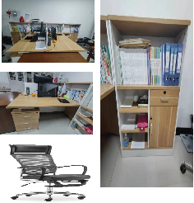 | 张 | 150 | 2450
2 | 作业架 | 1、规格：1000*300*1800mm。面材：采用17mm厚樟子松实木材质制成，内含3层隔板，均采用实木材质制成。 | 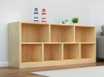 | 张 | 150
3 | 教师文件柜（核心产品） | 1.规格：1200mm*400*1850mm,面材使用木皮贴面，表面木纹自然清晰；结构为两门隔板布局加一门挂衣。2.基材：环保密度纤维板，板材外饰面采用花梨木色三聚氰胺饰面，板材经过精心处理，表面硬度好，不耐划伤，防火、防水，光亮平整，颜色均匀，硬度高；3.配置五金件，选用带阻尼合页。 | 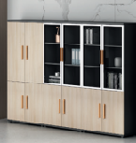 | 套 | 160 | 1200
4 | 档案柜 | 1、规格：850*400*1850mm，2、冷轧钢板，厚度≥0.8mm，表面经过静电粉末喷塑,环保无毒害,无气味，焊接部分采用高标准熔接焊,表面平整光滑。冷轧钢板表面光洁，经过钣金、折弯、焊接、酸洗、磷化、喷涂工序制作而成钢制文件柜。 | 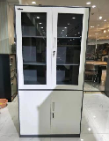 | 套 | 80
小计
独立办公室
1 | 办公桌 | 规格：1.8*90*76cm，整体采用加厚E1级环保板材制成，表面实木贴皮处理，边角打磨光源圆润，整体美观大方。活动柜两抽设计，方便实用。副柜分层管理，加大存储空间。  注：涉及到的板材漆料，应当提供使用低挥发性有机物含量涂料生产的家具，提供该产品所涉及涂料的VOC含量符合规定的国家认可的检测机构出具的检测报告或其它证明材料。 | 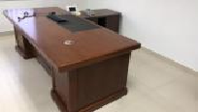 | 套 | 5 | 2500
2 | 办公椅 | 办公椅椅座和椅背采用PU面料，内填高回弹海绵。椅背可自由调节升降。座椅表面光滑平整，触感柔软舒适，经久耐用。 | 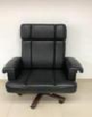 | 个 | 5 | 550
3 | 文件柜 | 规格：1600*400*2000mm，整体采用加厚E1级环保板材制成，表面实木贴皮处理，边角打磨光源圆润，整体美观大方.  注：涉及到的板材漆料，应当提供使用低挥发性有机物含量涂料生产的家具，提供该产品所涉及涂料的VOC含量符合规定的国家认可的检测机构出具的检测报告或其它证明材料。 | 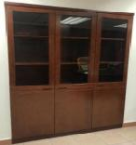 | 组 | 5 | 1200
4 | 沙发 | 规格：2050*880*850mm，三人位，实木内架和扶手，饰面采用真皮，高弹力海绵 | 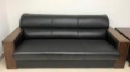 | 组 | 5 | 2766
5 | 茶几 | 规格：1200*600mm*450mm，与沙发配套使用 | 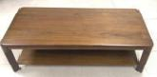 | 个 | 5 | 620
小计
教室设备
11 | 桌椅 | 1.课桌规格：650mm*450mm*780mm可调节（±3mm)（1）桌面规格650mm*450mm*18mm（±1mm）,桌面四周注塑封边，桌面前边有笔槽。桌面基材为E1级高密度板，四周一次性无接头注塑封边，桌面注塑处与桌面基材平整（包边线除外）。（2）桌架地脚采用25*50mm厚度为1.3mm厚扁圆钢管折弯型，桌架横拉撑采用20*40*1.2mm厚厚扁圆钢管；桌架地脚拉腿撑25*50mm厚度为1.2mm厚扁圆钢管， 所有折弯均采用自动弯管机折弯成型。（3）桌斗采用450*300*150*0.6mmmm冷轧钢板一次性冲压成型，桌斗带有加强筋。（4）胶套内里L形支架焊接成型，平稳、牢固；胶套采用PP工程塑胶一次注塑成型，为外封头，有防脱落设施。2.椅子规格：370mm*380mm*440mm可调节（±3mm)；椅子靠背离地800mm；（1）椅子坐板370mm*380mm（±5mm)、椅子靠背板245mm*415mm（±5mm)（2）椅架地脚采用 20*40mm厚度为1.3mm厚扁圆钢管折弯成型，椅架地脚拉腿撑采用20*40mm厚度为1.2mm扁圆钢管，椅子整体符合人体工程学，舒适、透气；（3）单椅座靠板为中空吹塑一次成型，椅座板带透气孔，PP工程塑料，座板中部稍有凹陷，符合人体工程学。（4）书包筐采用φ19*1.0mm钢管折弯，与φ6mm冷轧钢丝焊接而成，安装于椅架下方。（4）胶套内里L形支架焊接成型，平稳、牢固；胶套采用PP工程塑胶一次注塑成型，为外封头，有防脱落设施。（5）桌椅面颜色按客户要求定制。工艺要求：钢材里外都进行去油、除锈、水基脱脂肪、水基中和、表面调整、磷化等位工序后里外静电喷塑。 塑膜的光泽度、附着力、硬度、耐冲力等均符合国家检验标准。钢质部分焊接采用二氧化碳气体保护焊机焊接，焊接部位进行满焊，焊缝平整、光滑平整、无毛刺、无错位、无虚焊、假焊、漏焊、气泡、流挂。焊接成型后经酸洗磷化--抛丸除锈---静电喷塑（环氧树脂粉末）----高温固化成型。 | 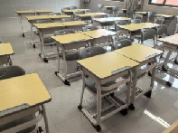 | 套 | 1900
12 | 书桌套 | 尺寸为450*650mm；材质采用斜纹布，开口有边有裙摆。 | 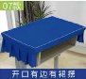 | 套 | 1800
13 | 书包柜 | 规格尺寸：W4500*D300*H1200mm 1、教室书包柜采用基材为E1级实木纤维板，根据实地测量尺寸，设计定制；2、基材：环保密度纤维板，台面经过精心处理，光亮平整，颜色均匀，硬度高；3、 配置五金件。 |  | 现场定制 | 36
14 | 卫生工具箱 | 规格尺寸：W700*D500*H1800mm 1、卫生工具箱采用基材为E1级实木纤维板，根据实地测量尺寸，设计定制；2、基材：环保密度纤维板，台面经过精心处理，光亮平整，颜色均匀，硬度高；3、 配置五金件。 |  | 现场定制 | 36
小计
大会议室室设备
1 | 定制列席桌 | 规格：1200mm*500mm*760mm（±5mm）1、基材：采用环保中纤板,环保国家E0级标准；游离甲醛释放量≤9mg/100g。2、油漆：采用为环保性油漆，油漆表面硬度达2H或以上等级。3、胶水：采用环保胶粘剂，游离甲醛＜0.1g/kg；4、具有完善的走线功能。 | 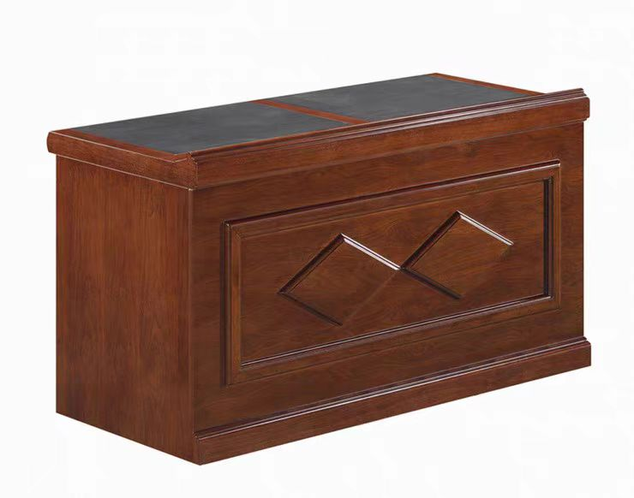 | 张 | 16
2 | 定制大型多媒体会议桌 | 规格：5200mm*2600mm*760mm（±5mm）1、基材：采用环保中纤板,环保国家E0级标准；游离甲醛释放量≤9mg/100g。2、油漆：采用为环保性油漆，油漆表面硬度达2H或以上等级。3、胶水：采用环保胶粘剂，游离甲醛＜0.1g/kg；4、具有完善的走线功能。 | 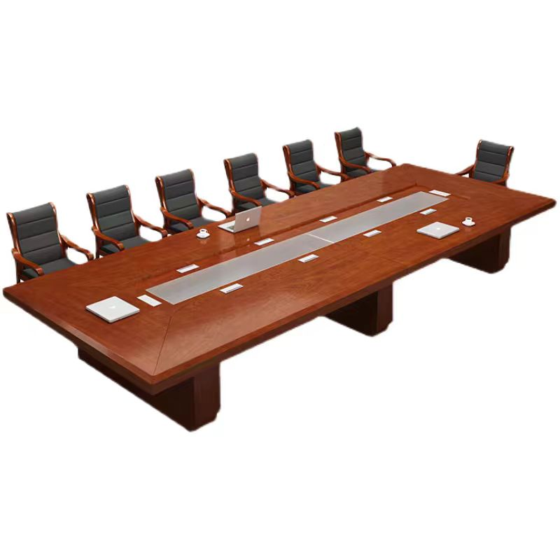 | 张 | 1
3 | 会议座椅 | 椅面及靠背为高回弹高密度海棉，麻布包面，实木油漆结构。 | 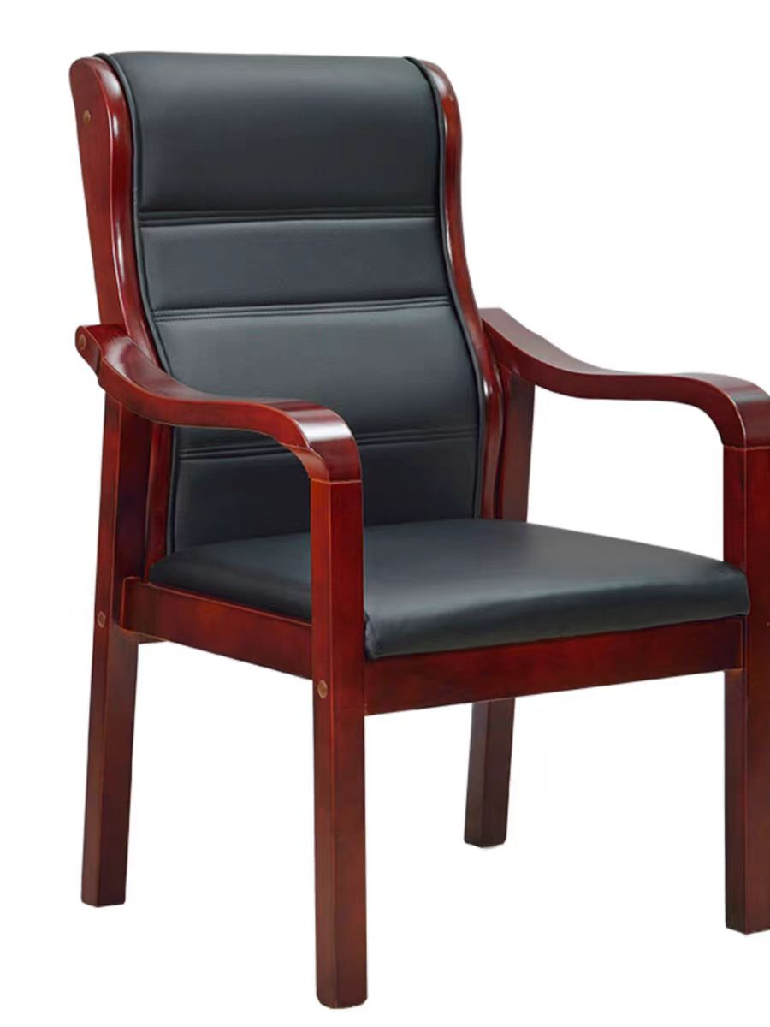 | 张 | 70
4 | 双人沙发 | 规格：2050*880*850mm，三人皮质沙发。沙发整体采用实木框架，靠背和沙发面采用西皮内填高回弹泡沫海绵制成，常用于办公场所。 | 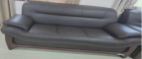 | 个 | 6
5 | 单人沙发 | 休闲布艺沙发，采用棉麻布料，色彩搭配美观大方，坐感舒适，可根据空间搭配。面绵密度》21kg/m³，底绵密度48/m³，泡绵回弹性可达35%； | 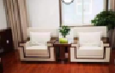 | 个 | 10 | 816
6 | 小方几 | 规格：680*480*550mm（±5mm）1、基材：采用环保中纤板,环保国家E0级标准；游离甲醛释放量≤9mg/100g。2、油漆：采用为环保性油漆，油漆表面硬度达2H或以上等级。3、胶水：采用环保胶粘剂，游离甲醛＜0.1g/kg； | 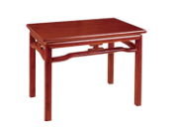 | 个 | 10 | 420
7 | 长几 | 规格：1200*480*600mm（±5mm）1、基材：采用环保中纤板,环保国家E0级标准；游离甲醛释放量≤9mg/100g。2、油漆：采用为环保性油漆，油漆表面硬度达2H或以上等级。3、胶水：采用环保胶粘剂，游离甲醛＜0.1g/kg； | 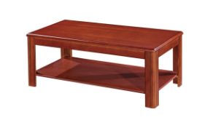 | 个 | 10 | 600
8 | 茶水柜 | 基材采用E1级实木颗粒板为基材,经过防腐，防虫处理，含水率达到国家标准，不易变形，耐磨性好，色泽柔和,游离甲醛释放量达E1（小于9.0mg/100g)级标准，经热压处理后表面光滑平整。 | 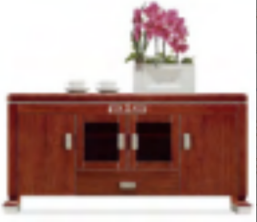 | 组 | 1
9 | 收纳矮柜 | 规格：1300mm*400mm*900mm（±5mm）1、基材：采用环保中纤板,环保国家E0级标准；游离甲醛释放量≤9mg/100g。2、油漆：采用环保性油漆，油漆表面硬度达2H或以上等级。3、胶水：游离甲醛＜0.1g/kg； | 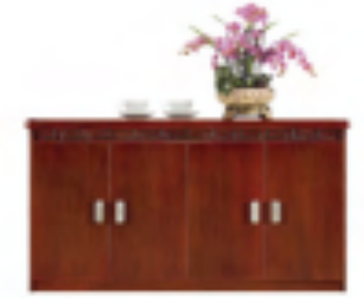 | 组 | 6
10 | 收纳边柜 | 1、材质：钢, 染色环氧树脂涂料/聚酯粉涂料。完整的彩色储物组合，既能收纳大件物品，也能存放小物件。安装后尺寸不含腿高度: 60 厘米（±1cm）、含腿高度: 82 厘米（±1cm）、宽度: 140 厘米（±1cm）、深度: 35 厘米（±1cm）、高度: 82 厘米（±1cm）、边柜下自由高度: 21 厘米（±1cm）、每块搁板可承重: 12 公斤、完整的彩色储物组合，既能收纳大件物品，也能存放小物件。 | 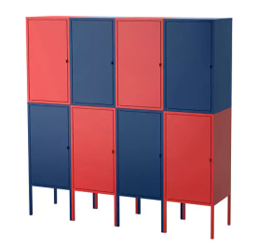 | 组 | 6
11 | 定制大型边柜 | 规格：2400mm*400mm*760mm（±5mm）1、基材：采用环保中纤板,环保国家E0级标准；游离甲醛释放量≤9mg/100g。2、油漆：采用为环保性油漆，油漆表面硬度达2H或以上等级。3、胶水：采用环保胶粘剂，游离甲醛＜0.1g/kg； | 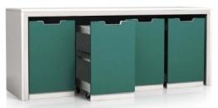 | 个 | 2
12 | 壁挂式展示格 | 柜子: 刨花板, 纤维板, 贴膜, ABS塑料，单个格子尺寸不小于30*30*30cm。后背板: 纤维板, 贴膜。连接件:钢, 电镀。不对称储物系统，打造个性化展示空间。 | 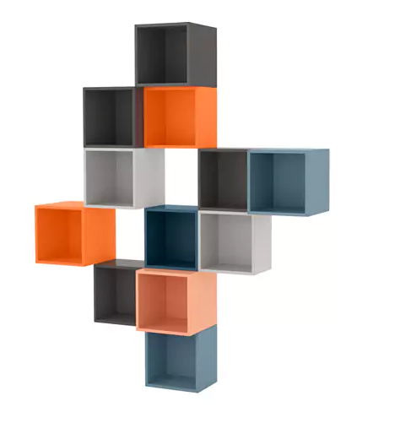 | 组 | 1
小计
餐桌椅
1 | 4人位折叠移动餐桌 | 1.1规格：1200X750X750mm（误差：±20mm）（误差：±10mm）；凳面离地高度：455-475mm、桌面离地高度：730-760mm；台面板：桌面15-20mm，采用加厚不锈钢面板。耐刮伤工艺，防火防水防碰撞。1.2桌子钢架：上框架方管≧25X50X1.5mm、方管≧50*50X1.5mm，铁板≧4mm、≧3mm组合焊接而成，下支架方管≧50*50X1.5mm、组合焊接。  1.3凳面：加厚不锈钢，尺寸为：直径370-430mm，凳面离地高度：430-470mm。ABS材料。  1.4桌子性能：餐桌的折叠装置，采用两支气阻尼，规格≧1000N。工艺要求：外观：表面光亮平整、无颗粒渣点、颜色均匀无明显色差等缺陷。焊接：钢管焊接处采用二氧化碳保护焊接工艺，焊接表面波纹均匀，焊接处无夹渣、气孔、焊瘤，焊丝咬边和飞溅，无脱焊、虚焊和焊空的现象。连接件螺杆（拴）：需提供检测项目金属表面耐腐蚀（乙酸盐雾）检验结果10级应符合要求。1.5喷塑：全部钢管需经过酸洗、去油去锈、清洗磷化等多道工艺后，经全自动烘干后流水线喷塑成型，各钢件表面采用静电喷塑，表面颜色光亮，与桌面色板色彩搭配协调美观。>5%附着性百格测试涂层脱落面积。 | 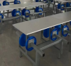 | 套 | 200
2 | 4人位防烫膜 | 1.1环保材质，耐腐蚀、耐高温、高清透明，防刮花、耐磨损，防水防油污、打理方便，可有效保护桌面。 |  | 套 | 200
小计
报告厅座椅
1 | 礼堂椅 | 技术要求：1.座椅根据人体工程学原理及形态美学设计制造，背垫和座垫之弧度完全符合人体原理曲线，座高和座深合理，坐感舒适，座垫可自动回复，座椅外观简洁而美观。 2.座椅基本中心距为560mm(±5mm)，座包打开侧深759mm±5mm，写字板打开侧深800mm±5mm，基本椅高为1015mm±5mm，最小排距：900mm。3.在保证观众舒适度的前提下，背垫高不超过1015mm，增加椅背板的声反射面积，改善座椅的吸声；座底板根据需要打吸音孔，使座椅的吸声量在不同的上座率尽可能保持一致。  4.下沉式写字板：写字板链接铝头、托板采用铝合金材料经模具一体压铸成型。写字板面板采用高密度多层板冷压成型，油漆饰面。5.面料采用高档针织面料，并经防静电、防蛀处理，手感舒适，长时间使用无皱褶、断裂、起球、褪色现象。6.座椅泡绵均为聚氨酯冷发泡高回弹定型海绵，座海棉尺寸：长度为480mm±10mm，宽度为460mm±5mm，高度为150mm±10mm，海棉密度为50-55KG/M3，背海棉尺寸：长度为460mm±5mm，宽度为750mm±5mm，高度为140mm±5mm，海棉密度为40-45KG/m3，强度高，回弹性好，使泡绵具有抗菌性。7.座椅扶手盖为橡木实木，曲线造型，不变形、不开裂，扶手尺寸规格：长度为355mm±2mm，宽度为60mm±2mm，高度为30mm±2mm。8.座包采用阻尼回复机构，两级缓冲先快后慢，使座包3秒内可回复到位，具备逃生消音功能，座包回复碰撞部位增加橡胶垫防撞降噪，使座包打开无噪音，回复缓慢无冲击性撞击。9.座背内外板：采用高密度硬木多层板，经模具冷压注成型，不褪色，抗变型。背外板规格：长度为740mm±2mm，宽度为495mm±2mm，厚度为15mm。座外板尺寸规格：长度为440mm±2mm，宽度为425mm±2mm，厚度为12mm。背内板：采用夹板经模具压弯成型。外型成弧型，具有曲线美。背内板尺寸规格：长度为715mm±2 mm，宽度为450mm±2mm，厚度为6 mm。座铁框：采用高度强度碳素钢板冲压折弯焊接成形，同时增加5条直径2.5mmS形蛇簧，保证座椅的舒适度、牢固度和长久使用无故障、无异响。尺寸规格：长420mm±2mm，宽度为410mm±2mm，高度为56mm±2mm。10.冷轧钢钢管扶手框架：采用冷轧钢钢管材料经模具一体压铸成型精抛防氧化处理，内设下沉式写字板打开回收功能，并保证写字板有足够活动空间，扶手宽≥50mm, 重≥2.9KG。扶手表面采取带弧面设计，以保证产品的满饱美观性，测板采用防污防尘高级面料做3MM复棉中纤板处理外扣而成。11.座椅固定方式采用地爆螺丝固定地面，塑料防尘盖装饰，保证椅脚平滑美观的同时防止积尘。 | 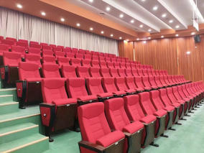 | 座 | 600
2 | 礼堂椅号码牌 | 座椅专用座号及行号。使用的材料符合环保要求、无毒无害、可回收。 |  | 个 | 600
3 | 行号牌 | 地面荧光行号牌。使用的材料符合环保要求、无毒无害、可回收。 |  | 个 | 30
4 | 主席台 | 1.规格：920mm*1200mm*1000mm（±10mm）2.支架：静电喷塑管，铁灰色，固定刹车脚轮；3.桌板≧25mm刨花板，三聚氰胺板贴面，油漆封边。侧板：≧18mm厚刨花板，三聚氰胺板贴面 | 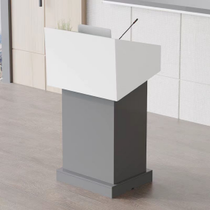 | 个 | 1
5 | 列席桌 | 1.规格：1300mm*500mm*750mm（±5mm） 2.基材：采用环保中纤板,游离甲醛释放量≤5mg/100g。3.油漆：采用环保性油漆，油漆表面硬度达 2H 或以上等级。4.胶水：采用环保胶粘剂，游离甲醛＜0.1g/kg |  | 个 | 5
6 | 列席椅 | 1.海棉：一体成型泡棉；密度大于 30kg/m3，回弹率≧46%，高回弹性，外衬丝棉。  2.框架：框架采用实木框架，经防腐处理。  3.打底：高弹力弹簧+尼龙绷带 |  | 个 | 30
7 | 休息大厅沙发 | 1.尺寸：L4200*W3000*H450mm(±5mm)；  2.材质：内框橡胶木+坐面玻璃钢；  3.工艺：运用现代工艺和传统工艺相结合，结构严谨，做工细腻；使用原料主要以梓油、亚麻油、苏子油、松油、棕榈蜡、植物树脂及天然色素融合而成，调色所用的颜料为环保型有机颜料的木蜡油经反复打磨、浸润、擦拭、上光制成，不含甲醛； | 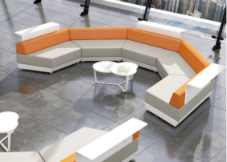 | 组 | 2
小计
图书阅览室
7 | 升降椅 | 产品尺寸:坐高: ≥45cm,座位宽：≥59cm,坐深: ≥44cm,椅子高: ≥80.5cm。  框架材质:水曲柳。坐具脚材质:水曲柳+金属脚。  填充材质:定型海绵材质: 主框架尼龙分子机构，网布椅（尼龙五星脚+弹力棉+定型海绵+复合板）。  工艺要求:根据人体工学的原理，和身体较好贴合，拉伸角度155°椅子 | 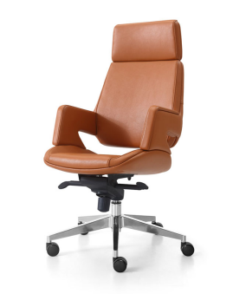 | 个 | 2
8 | 异形报刊架 | 规格: ≥L1000mm*W300mm*H1600mm  结构:采用实木框架，稳固经久耐用。单层层高不低于33CM,整体高度不低于105cm。  材质:环保E1级免漆木材板,层板厚度2.5cm。  辅助材料:25mm环保E1级胡桃木面板，环保九厘板，环保白乳胶，胡桃木线条  工程说明:表面应平整光滑，颜色均匀，不得有毛刺锤印，牢固，平整，方正平直，整体与地面固定稳固，所使用板材整体板材，无拼缝。 |  | 组 | 6
9 | 门厅处双面隔断书架 | 整体规格：≥1900mm*600mm*2700mm  样式:免漆板7层双面木质框架结构，上下左右均厚度为30mm的环保木饰面板，每630mm加立板。  材质:环保E1级免漆木材板,层板厚度18mm。  辅助材料:25mm环保E1级胡桃木面板，环保九厘板，环保白乳胶，胡桃木线条  工程说明:表面应平整光滑，颜色均匀，不得有毛刺锤印，牢固，平整，方正平直，整体与地面固定稳固，所使用板材整体板材，无拼缝。 |  | 组 | 2
10 | 小圆几 | 1.尺寸：≥D600mm*H750mm；  2.材质：颗粒板+钢架；  3.工艺：桌面采用标准E1级板，厚度25mm,基材采用三聚氰胺板，面贴防火板，ABS直封边制作，桌架采用钢架采用满焊焊接而成，表面采用高温粉体烤漆，耐腐蚀，不易生锈。 | 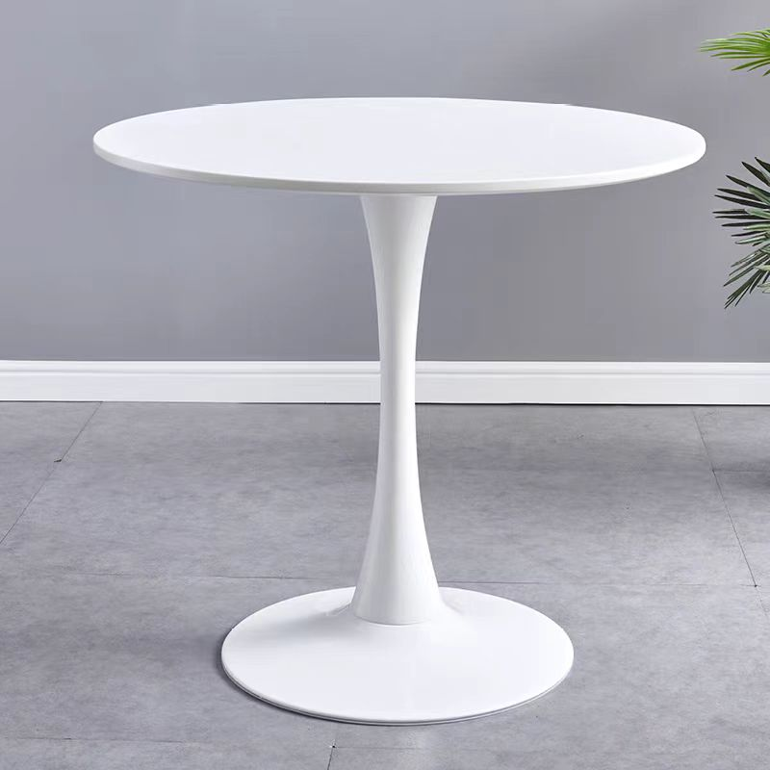 | 个 | 5 | 320
11 | 双面隔断书架 | 规格：≥3300mm*600mm*2700mm  样式:免漆板7层双面木质框架结构，上下左右均厚度为30mm的环保木饰面板，每630mm加立板。  材质:环保E1级免漆木材板,层板厚度18mm。  辅助材料:25mm环保E1级胡桃木面板，环保九厘板，环保白乳胶，胡桃木线条  工程说明:表面应平整光滑，颜色均匀，不得有毛刺锤印，牢固，平整，方正平直，整体与地面固定稳固，所使用板材整体板材，无拼缝。 |  | 组 | 24
12 | 单面隔断书架 | 整体规格：≥2300mm*300mm*2700mm  样式:免漆板7层双面木质框架结构，上下左右均厚度为30mm的环保木饰面板，每650mm加立板。  材质:环保E1级免漆木材板,层板厚度18mm。  辅助材料:25mm环保E1级胡桃木面板，环保九厘板，环保白乳胶，胡桃木线条  工程说明:表面应平整光滑，颜色均匀，不得有毛刺锤印，牢固，平整，方正平直，整体与地面固定稳固，所使用板材整体板材，无拼缝。 | 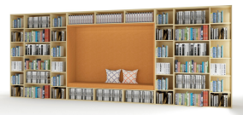 | 组 | 30
13 | 造型式双面书架 | 整体规格：≥3800mm*600mm*2700mm  样式:免漆板7层双面木质框架结构，上下左右均厚度为30mm的环保木饰面板，每650mm加立板。  材质:环保E1级免漆木材板,层板厚度18mm。  辅助材料:25mm环保E1级胡桃木面板，环保九厘板，环保白乳胶，胡桃木线条  工程说明:表面应平整光滑，颜色均匀，不得有毛刺锤印，牢固，平整，方正平直，整体与地面固定稳固，所使用板材整体板材，无拼缝。 |  | 组 | 8
14 | 卡座区矮桌 | 1.尺寸：≥L1400mm*W625mm*H550mm；  2.材质：橡胶木+钢架；  3.工艺：桌面厚25mm,采用现代工艺和传统工艺相结合，运用榫卯结构，结构严谨，做工细腻；使用天然植物精炼木蜡油经反复打磨、浸润、擦拭、上光制成，不含甲醛；钢架采用满焊焊接而成，表面采用高温粉体烤漆，耐腐蚀，不易生锈。  4.功能：精工制作、简约风格的阅览桌，给老师和学生打造温馨的阅读环境。 | 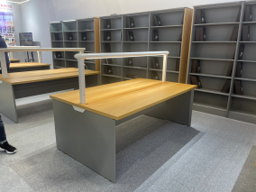 | 个 | 10
15 | 休闲沙发 | 1.尺寸：≥D2000mm*W600mm*H450mm；  2.材质：钢架+高回弹海绵+聚酯纤维；  3.工艺：沙发架采用钢架经满焊焊接而成，表面采用高温粉体烤漆，耐腐蚀，不易生锈，座背采用高密度回弹海绵，外包弹性莱卡布料。 | 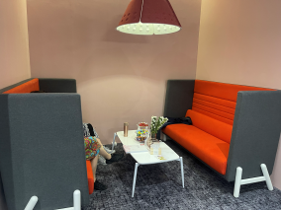 | 个 | 16
18 | 弧形阅读边桌 | 材质:免漆板（耐洗、耐磨、防潮）+空心方钢架（耐刮磨、不脱漆）规格: ≥W600mm*H750mm 样式:金属框架打底，双面免漆层板 辅助材料:25mm环保E1级胡桃木面板，环保九厘板，环保白乳胶，胡桃木线条 工程说明:表面应平整光滑，颜色均匀，不得有毛刺锤印，牢固，平整，方正平直，整体与地面固定稳固，所使用板材整体板材，无拼缝。 |  | 个 | 16
21 | 双人阅读吧 | 1.尺寸：≧D500*W1300*H1700mm，坐高400mm；  2.材质：钢架+高回弹海绵+聚酯纤维；  3.工艺：沙发架采用钢架经满焊焊接而成，表面采用高温粉体烤漆，耐腐蚀，不易生锈，座背采用高密度回弹海绵，外包弹性莱卡布料；  4.功能：时尚创意设计，百变组合，可配置IPAD、手机等充电装置和USB接口。 | 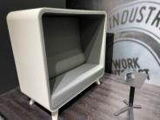 | 个 | 4
22 | 水吧台 | 规格: ≥L4200mm*W600mm*H1000mm  结构:一体式，下部含收纳柜及电源盒，暗藏灯带。  工艺:木龙骨细木工板基层+人造石饰面，柜体安装结实，无明显摇动现象，石材台面装饰平整、无破损、无龟裂、四边无锯齿状，整体无色差，且更耐磨、耐酸、耐高温，抗冲、抗压、抗折、抗渗透等。 |  | 个 | 1
23 | 书香文化展示墙 | 1.定制尺寸：≥3000mm*1500mm*50mm；  2.材质：聚酯纤维板+pvc相框 3.工艺：采用新型环保聚酯纤维板制作而成，创意设计，内容包括但不限于诺贝尔文学作品介绍、作家书籍推荐等 |  | 面 | 2
24 | 图书展示台 | 1.规格：≥2000mm*2000mm*600mm  2.结构:上部图书展示，下部收纳。  3.材质：实木多层板+烤漆钢架；  4. 工艺：桌面采用标准E1级板，厚度25mm,基材采用实木多层板，面贴防火板，ABS直封边制作，钢架采用满焊焊接，经高温粉体烤漆，长时间使用也不会产生表面漆剥落现象；  5. 功能：配有接线槽，方便安装插座等。 | 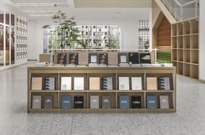 | 个 | 4
25 | 单人屏风位卡座 | 规格：≥1000mm*800mm*1400mm  2.材质：钢架+高回弹海绵+聚酯纤维；  3.工艺：沙发架采用钢架经满焊焊接而成，表面采用高温粉体烤漆，耐腐蚀，不易生锈，座背采用高密度回弹海绵，外包弹性莱卡布料；  4.功能：时尚创意设计，百变组合。  造型简约时尚，用支撑脚元素来进行沙发组合的设计，优美曲线，沙发加双色屏风内外不同色彩的搭配，使整体更突显新颖别致。 | 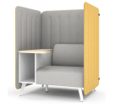 | 个 | 12
26 | 图书展示收纳柜 | 1.规格: ≥L1100mm*W1100mm*H750mm  2.结构:上部图书展示，下部收纳，带柜门。  3.材质：实木多层板；  4.工艺：桌面采用标准E1级板，厚度25mm,基材采用实木多层板，面贴防火板，ABS直封边制作，钢架采用满焊焊接，经高温粉体烤漆，长时间使用也不会产生表面漆剥落现象；  5. 功能：配有接线槽，方便安装插座等。 | 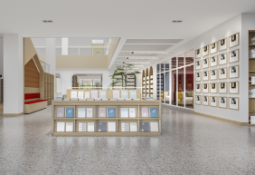 | 个 | 20
27 | 大型阅读桌 | 1.规格:≥L2400mm*W800mm*H750mm含4个凳子  2.材质：橡胶木；  3.工艺：桌面厚25mm,采用现代工艺和传统工艺相结合，运用榫卯结构，结构严谨，做工细腻；使用天然植物精炼木蜡油经反复打磨、浸润、擦拭、上光制成，不含甲醛；钢架采用满焊焊接而成，表面采用高温粉体烤漆，耐腐蚀，不易生锈。  4.功能：精工制作、简约风格的阅览桌，给老师和学生打造温馨的阅读环境。 | 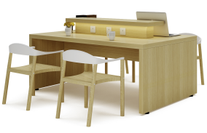 | 个 | 18
28 | 阅读桌 | 1.规格：≥1800mm*800mm*750mm  2.材质：橡胶木；  3.工艺：桌面厚25mm,采用现代工艺和传统工艺相结合，运用榫卯结构，结构严谨，做工细腻；使用天然植物精炼木蜡油经反复打磨、浸润、擦拭、上光制成，不含甲醛；钢架采用满焊焊接而成，表面采用高温粉体烤漆，耐腐蚀，不易生锈。  4.功能：精工制作、简约风格的阅览桌，给老师和学生打造温馨的阅读环境。 | 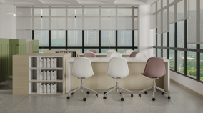 | 个 | 20
29 | 休闲座椅 | 1.座高：≥450mm  椅身：（1）材质：采用PP耐冲击塑料一体注塑成型。  （2）尺寸：420mm*座深470mm*高435mm(±10mm)。  （3）座背连体一体成型，整体采用人体工程学设计，坐垫内凹弧线设计，坐垫前端有瀑布型设计，能让学生整个臀部坐在弧线处，借此可分散上半身的所有重量，使学生在学习时更舒适，更健康地成长；椅背腰身处设有一长108×27mm±1mm的提领槽缝，方便提拿椅子。  2.脚架：（1）材质及形状：眼睛管。采用满焊焊接。  （2）尺寸：38*20*厚2.0mm±1mm眼睛管  （3）表面涂装：钢管架焊接完成后，经高温粉体烤漆。  3.脚垫：（1）材质：采用PA塑料、软垫TPU。底部需有嵌入式防滑防刮伤软垫，长脚垫需锁付有水平调整螺丝（材质PP），确保椅座保持平衡不倾斜。  （2）尺寸：长脚垫长168mm*宽38mm*高36mm±1mm及短脚垫长53*宽32*高45mm±1mm。  4.功能：座垫下方设有PP靠垫及防滑垫。 | 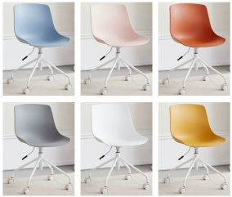 | 个 | 128
30 | 休闲阅读吧台 | 材质:环保多层实木板（耐洗、耐磨、防潮）  规格:≧W600mm*H750mm*L5800mm  样式:金属框架打底，双面免漆层板  辅助材料:25mm环保E1级胡桃木面板，环保九厘板，环保白乳胶，胡桃木线条  工程说明:表面应平整光滑，颜色均匀，不得有毛刺锤印，牢固，平整，方正平直，整体与地面固定稳固，所使用板材整体板材，无拼缝。 | 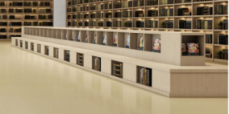 | 个 | 6
31 | 吧台转椅 | 坐垫：1.材质：采用PP耐冲击塑料一体注塑成型。  2.尺寸：角到边320mm±10mm。  脚架：1.材质及形状：不锈钢+铸铝五爪；  3.工艺：面板采用ABS新料一次成型，钢管采用不锈钢，耐腐蚀，不易生锈。  功能：独特的马鞍造型设计，外观新颖坐感舒适，内置液压升降机构，可随意调节座椅高低，底部配有尼龙轮，方便移动。 | 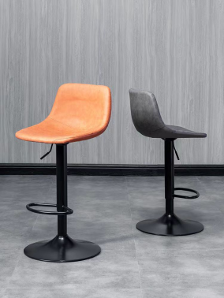 | 个 | 12
32 | 圆形洽谈桌 | 1.桌面材质:三聚氰胺板PVC封边（耐磨 耐高温 防烫）  2.形状:圆形结构，几面木质工艺，桌架采用钢架采用满焊焊接而成，表面采用高温粉体烤漆，耐腐蚀，不易生锈。  3.直径: ≥800mm，高度为750mm,油漆:环保油漆。 |  | 个 | 6
33 | 单人沙发 | 1.规格: ≥700mm*650mm*450mm  2.样式:板木结合  3.框架:采用实木框架,稳固经久耐用。  4.内里:高密度回弹海绵。 | 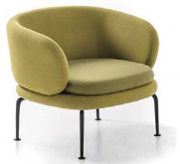 | 个 | 12 | 580
34 | 长几 | 1.尺寸：≥D1200mm*W600mm*H450mm；  2.材质：橡胶木+钢架；  3.工艺：桌面厚25mm,采用现代工艺和传统工艺相结合，运用榫卯结构，结构严谨，做工细腻；使用天然植物精炼木蜡油经反复打磨、浸润、擦拭、上光制成，不含甲醛；钢架采用满焊焊接而成，表面采用高温粉体烤漆，耐腐蚀，不易生锈。  4.功能：精工制作、简约风格的阅览桌，给老师和学生打造温馨的阅读环境。 | 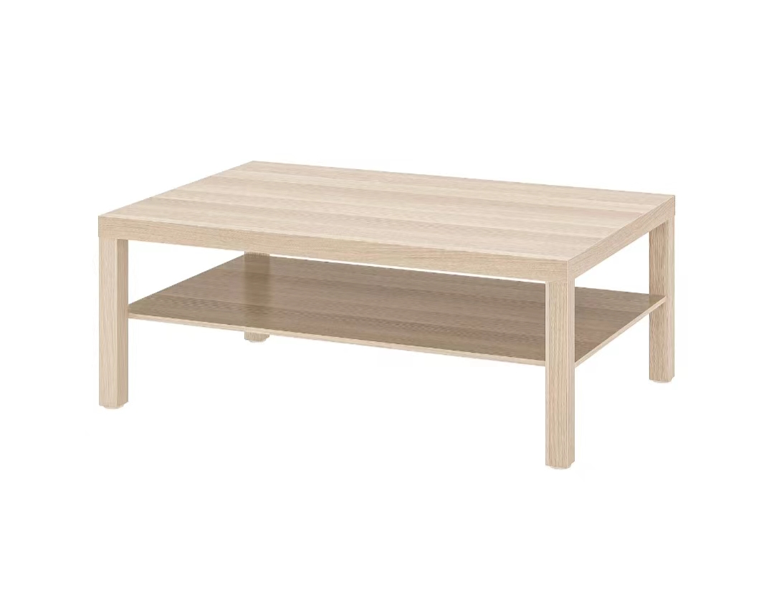 | 个 | 4 | 660
35 | 双人屏风位卡座 | 1.规格：≥1400mm*800mm*1400mm  2.材质：钢架+高回弹海绵+聚酯纤维；  3.工艺：沙发架采用钢架经满焊焊接而成，表面采用高温粉体烤漆，耐腐蚀，不易生锈，座背采用高密度回弹海绵，外包弹性莱卡布料；  4.功能：时尚创意设计，百变组合。  造型简约时尚，用支撑脚元素来进行沙发组合的设计，优美曲线，沙发加双色屏风内外不同色彩的搭配，使整体更突显新颖别致。 | 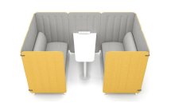 | 个 | 6
36 | 屏风边桌 | 1.尺寸：≥D800mm*W500mm*H750mm；  2.材质：三颗粒板+钢架；  3.工艺：桌面采用E1级板，厚度25mm,基材采用三聚氰胺板，面贴防火板，ABS直封边制作，桌架采用钢架采用满焊焊接而成，表面采用高温粉体烤漆，耐腐蚀，不易生锈。 |  | 个 | 20
39 | 大型组合沙发 | 1.规格：≥（2000+3500+2800）mm*550mm*450mm  2.材质：钢架+高回弹海绵+聚酯纤维；  3.工艺：沙发架采用钢架经满焊焊接而成，表面采用高温粉体烤漆，耐腐蚀，不易生锈，座背采用高密度回弹海绵，外包弹性莱卡布料。  造型采用实木内框并经高温消毒，韧而不脆，耐腐蚀，坐面内填充高弹力海绵，金属框架结构。造型时尚，椅背圆滑可与背部紧密贴合，脚架采用五金件，稳固平衡，椅脚底部有防滑脚垫，防止刮伤地面，结构严谨，做工细腻。 | 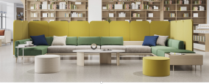 | 组 | 1
40 | L形沙发 | 1.规格: 3500mm*650mm*450mm  2.材质：钢架+高回弹海绵+聚酯纤维；  3.工艺：沙发架采用钢架经满焊焊接而成，表面采用高温粉体烤漆，耐腐蚀，不易生锈，座背采用高密度回弹海绵，外包弹性莱卡布料。  造型采用实木内框并经高温消毒，韧而不脆，耐腐蚀，坐面内填充高弹力海绵，金属框架结构。造型时尚，椅背圆滑可与背部紧密贴合，脚架采用五金件，稳固平衡，椅脚底部有防滑脚垫，防止刮伤地面，结构严谨，做工细腻。 | 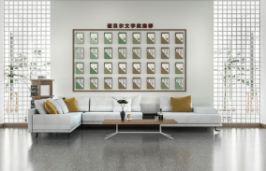 | 组 | 1
41 | 隔断书架 | 1.整体规格：900mm*300mm*2400mm  2.样式:免漆板7层双面木质框架结构，上下左右均厚度为30mm的环保木饰面板，每630mm加立板。  3.材质:环保E1级免漆木材板,层板厚度18mm。  4.辅助材料:25mm环保E1级胡桃木面板，环保九厘板，环保白乳胶，胡桃木线条  5.工程说明:表面平整光滑，颜色均匀，没有毛刺锤印，牢固，平整，方正平直，整体与地面固定稳固，所使用板材整体板材，无拼缝。 | 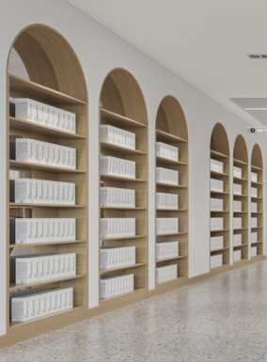 | 组 | 8
42 | 隔断书架 | 1.整体规格：1000mm*300mm*2400mm  2.样式:免漆板7层双面木质框架结构，上下左右均厚度为30mm的环保木饰面板，每630mm加立板。  3.材质:环保E1级免漆木材板,层板厚度18mm。  4.辅助材料:25mm环保E1级胡桃木面板，环保九厘板，环保白乳胶，胡桃木线条  5.工程说明:表面平整光滑，颜色均匀，没有毛刺锤印，牢固，平整，方正平直，整体与地面固定稳固，所使用板材整体板材，无拼缝。 |  | 组 | 12
43 | 隔断书架 | 1.整体规格：900mm*300mm*2400mm  2.样式:免漆板7层双面木质框架结构，上下左右均厚度为30mm的环保木饰面板，每630mm加立板。  3.材质:环保E1级免漆木材板,层板厚度18mm。  4.辅助材料:25mm环保E1级胡桃木面板，环保九厘板，环保白乳胶，胡桃木线条  5.工程说明:表面平整光滑，颜色均匀，没有毛刺锤印，牢固，平整，方正平直，整体与地面固定稳固，所使用板材整体板材，无拼缝。 |  | 组 | 8
44 | 隔断书架 | 1.整体规格：1100mm*300mm*2400mm  2.样式:免漆板7层双面木质框架结构，上下左右均厚度为30mm的环保木饰面板，每630mm加立板。  3.材质:环保E1级免漆木材板,层板厚度18mm。  4.辅助材料:25mm环保E1级胡桃木面板，环保九厘板，环保白乳胶，胡桃木线条  5.工程说明:表面平整光滑，颜色均匀，没有毛刺锤印，牢固，平整，方正平直，整体与地面固定稳固，所使用板材整体板材，无拼缝。 |  | 组 | 18
45 | 双面书架 | 1.规格: ≥L2300mm*W600mm*H2800mm  2.材质:细木工板基层+木饰面或硬包饰面  3.工艺要求:摆放造型美观,自然舒适,指定位置固定。  4.工程说明:表面应平整光滑,不得有毛刺锤印,牢固,平整,方正平直。 |  | 组 | 8
46 | 定制墙面式书架 | 1.整体规格：1100mm*300mm*2400mm  2.样式:免漆板7层双面木质框架结构，上下左右均厚度为30mm的环保木饰面板，每630mm加立板。  3.材质:环保E1级免漆木材板,层板厚度18mm。  4.辅助材料:25mm环保E1级胡桃木面板，环保九厘板，环保白乳胶，胡桃木线条  5.工程说明:表面平整光滑，颜色均匀，没有毛刺锤印，牢固，平整，方正平直，整体与地面固定稳固，所使用板材整体板材，无拼缝。 |  | 组 | 10
47 | 定制墙面式书架 | 1.整体规格：900mm*300mm*2400mm  2.样式:免漆板7层双面木质框架结构，上下左右均厚度为30mm的环保木饰面板，每630mm加立板。  3.材质:环保E1级免漆木材板,层板厚度18mm。  4.辅助材料:25mm环保E1级胡桃木面板，环保九厘板，环保白乳胶，胡桃木线条  5.工程说明:表面平整光滑，颜色均匀，没有毛刺锤印，牢固，平整，方正平直，整体与地面固定稳固，所使用板材整体板材，无拼缝。 | 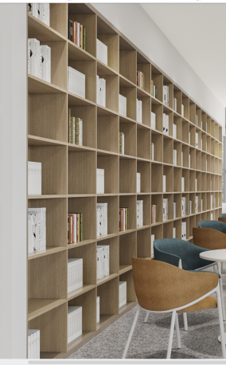 | 组 | 10
48 | 落地式双面书架 | 1.整体规格：1400mm*400mm*2400mm  2.样式:免漆板7层双面木质框架结构，上下左右均厚度为30mm的环保木饰面板，每630mm加立板。  3.材质:环保E1级免漆木材板,层板厚度18mm。  4.辅助材料:25mm环保E1级胡桃木面板，环保九厘板，环保白乳胶，胡桃木线条  5.工程说明:表面平整光滑，颜色均匀，没有毛刺锤印，牢固，平整，方正平直，整体与地面固定稳固，所使用板材整体板材，无拼缝。 |  | 组 | 8
小计
医务室设备
4 | 办公桌 | 规格:140cm*70cm*75cm，木质，带收纳柜，板式结构。 | 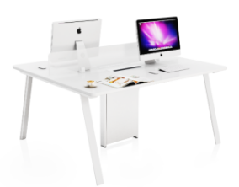 | 套 | 2 | 650
5 | 办公椅 | 规格:640mm*630mm*850mm，底盘:铝合金压铸五星脚。 |  | 个 | 2 | 400
6 | 长条桌 | 规格:1350mm*650mm*450mm，木质，环保哑光烤漆。 |  | 个 | 1
7 | 文件柜 | 1.规格:900*400*1850mm。  2.文件柜模具化钣金流水线钢板一次冲压成型；结构合理，定位精确，制作精良，符合人体工学。  3.文件柜全自动九工位（脱脂，纯净水清洗、加温除油磷化、表调、干燥工艺等）喷淋前处理系统喷涂前所有部件全部经过前 处理，确保表面不含油污及锈蚀。  4.文件柜金属部件焊接采用数码电焊机及二氧化碳保护焊焊接，确保工件的焊接强度及焊接平整光滑。  5.文件柜采用静电喷塑粉系统以及电子控温燃油固化系统，确保工件受热均匀，塑粉附着力强环保无污染。  6.特性:表面涂层坚固耐用，耐冲压，耐腐蚀，整洁美观，不易燃、防潮不变形。左右搭配组合，可以扩展延伸。  7.产品工艺:柜体板材采用密度板，做哑光烤漆，经过多道工序的处理，达到E1级环保要求。面板耐高温达到80℃，不参色，亮度好。具有耐磨耐腐蚀等特点。整体简洁大方，柜体层板板材冲压紧密，无拼缝。柜脚做双重交叉工艺，承重能力强，做防滑脚垫处理，耐磨防滑稳定的同时防止刮伤地面。 | 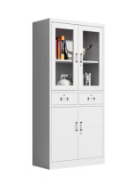 | 个 | 2 | 900
8 | 药品柜 | 1.规格:1100×500×2000mm。  2.结构:金属喷塑框架结构，前立杆采用单槽37.4*28mm铝型材，后立杆须双槽37.4*37.4mm铝型材，配以ABS连接件组装而成。上部板框式镶嵌玻璃对开门，高为1100mm，内部分三层,每层阶梯式结构；下部橱柜，高为900mm，木质对开门，内部二层活动隔板；隔板全部采用贴面理化板16mm厚三聚氰胺双贴面板；整体结构科学合理、造型美观大方。  3.脚垫:采用25mmABS注塑专用脚垫，可有效防潮且高度可调。 | 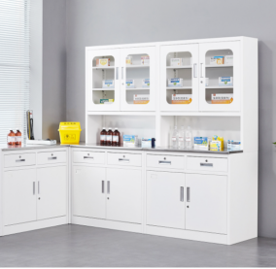 | 个 | 2
小计
教师周转宿舍用公寓床及衣柜
1 | 教师周转宿舍用公寓床 | 1.立柱:采用冷轧钢板，经特制成型线轧制而成，其立面为中空异形（方便双面喷涂，不能用方管或圆管），立柱正面为圆弧形设计，起到防撞作用，至少有5条加强筋形成菱型图案，主要起到美观与稳固，增加其强度及抗弯性，立面成型后尺寸75mm*75mm（±1mm），材料厚度≥1.2mm。2.长横梁：采用冷轧钢板，经特制成型线轧制而成，其立面为中空异形（方便双面喷涂，不能用方管），正面不得少于5条加强筋形成菱形图案，横梁底部需半圆形设计，起到防撞作用，立面成型后尺寸需≥110mm*42mm（±1mm）,材料厚度≥1.2mm。3.短横梁：采用冷轧钢板，经特制成型线轧制而成，其立面为中空异形（方便双面喷涂，不能用方管），正面不得少于5条加强筋形成菱形图案，横梁底部需半圆形设计，起到防撞作用，立面成型后尺需≥110mm*42mm（±1mm）,材料厚度≥1.2mm。4. 床板支撑：采用25*50mm（±1mm），材料厚度≥0.8MM厚方管制作，每个位采用5条支撑，支撑焊有卡扣，起到稳固床体，支撑床板等作用，不松动，拆装方便。5.床板：采用环保多层板，厚度≥15mm。6.前护栏、床头护栏：采用φ19*1.0mm圆管管制作。7. 爬梯：楼梯立杆采用25*50mm（±1mm），材料厚度≥1.2mm椭圆管制作，没有棱角，起到防碰撞作用，楼梯横杆采用20*20mm（±1mm）材料厚度≥1.2mm方管制作，横杆上焊有防滑踏板。8.连接处卡扣：经冲床冲压成L型，需有三个连接卡口，成型后尺寸为198*27*27mm（±1mm），材料厚度≥2.0mm隼形链接，加固床体，防止摇晃等作用，拆装方便。 9.蚊帐杆：采用φ16*1.0mm厚管材弯制。10.塑胶套：采用全新PP新料，全新颗粒PP塑料一次性注塑成型，起到防滑，防摩擦，防碰撞，静音等作用。双人床尺寸：1980mmX910mmX1840mm(±2mm),整床总重量≥51公斤（不含床板）；上下床位的间距990mm(±2mm)。注： 1、铁床框架连接部分采用卡式锲入式锁扣结构连接，不采用螺丝连接（备注：立柱与长横梁和短横梁连接必须采用卡式锲入式锁扣结构连接。），每张床可承重500kg；所有钢材均采用国家标准钢，铁床部分焊接采用二氧化碳气体保护焊接，铁板表面经除油、去锈、磷化、静电喷粉、高温固化而成；外层采用聚脂环氧粉末喷塑，焊接表面波纹均匀，焊接处无夹渣、气孔、焊瘤、焊丝头、咬边、飞溅，并保证无脱焊、虚焊、假焊及焊穿等现象。2、表面除锈镀层要求：涂饰前零部件的表面应光滑、平整，不得有开裂、脱焊、漏焊、焊渣或飞边、尖角、毛刺等可能超成机械伤害的缺陷。表面必须经过“除油—水洗—酸洗—除锈—清洗—中和—磷化—水洗—烘干”九工位处理，预备处理后表面无氧化皮、锈蚀、粘砂等其他杂质。预备处理后及时进行涂饰。建议对生产设备有酸洗、磷化水池，才能保证更好的防锈效果。3、喷塑要求：采用环保产品环氧聚脂塑粉静电喷塑，颜色为灰白浮花色，喷塑外膜的表面光滑平整，色泽均匀，喷塑层无漏喷、起泡、模糊、划痕或碰伤等缺陷。 | 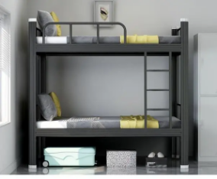 | 个 | 134
2 | 更衣柜 | 规格：80*50*190mm，枫木纹色，面材：采用三聚氰胺装饰纸贴面。胶水：采用组装胶，粘性强，久不分层，具有防水性、防潮性、耐油性、耐撞性等特点。 | 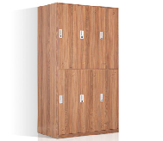 | 1 | 134 | 980
小计
多功能教室
14 | 升降式排桌 | 规格：≥长1200*宽500*高750mm 1、桌面材质：板材采用E1级三聚氰胺板，防火防刮、耐磨、环保无毒；面板厚度≥25mm，采用2.0PVC四周全自动机器近色一体封边，无脱胶、无露底现象。2、桌架：采用钢型材料，侧脚冷轧钢管旦管25*50*1.5mm，横梁冷轧钢管旦管25*50*1.2mm，面架冷轧钢板压型25*25*1.2mm方管，置物二层书框采用冷轧钢板冲孔压型；220度高温静电喷涂工艺，具有较强的耐蚀性及承重性。3、脚轮：2.5英寸PU可活动万向脚轮，带刹车锁定功能。4、 外观设计及亮点：桌子外形人字型简约设计风格，时尚大气；可折叠存放，更加节省空间。 | 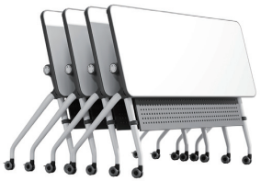 | 张 | 55
15 | 座椅 | 1、规格：椅高85-120cm,椅宽：56-65cm；座宽：40-55cm；座深：50-58cm。2、椅背：材质采用全新PP工程塑料，环保不褪色，质地轻、抗裂性强。 3、座垫：定型海棉坐垫，弹力布面料，回弹好，坐感舒适，不塌陷，耐磨抗皱。4、轮子：可移动万向轮，方便移动。5、功能：靠背可以倾仰，座垫可翻起，折叠收纳省空间。 | 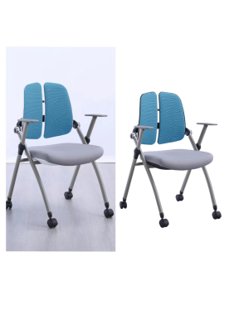 | 张 | 110
16 | 单人沙发 | 休闲布艺沙发，采用棉麻布料，色彩搭配美观大方，坐感舒适，可根据空间搭配。面绵密度》21kg/m³，底绵密度48/m³，泡绵回弹性可达35%； | 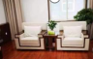 | 个 | 10 | 816
17 | 小方几 | 规格：680*480*550mm（±5mm）1、基材：采用环保中纤板,环保国家E0级标准；游离甲醛释放量≤9mg/100g。2、油漆：采用为环保性油漆，油漆表面硬度达2H或以上等级。3、胶水：采用环保胶粘剂，游离甲醛＜0.1g/kg； |  | 张 | 5 | 420
18 | 演讲台 | 1、贴面板材：免漆纸饰面；2、基材：采用高密度板,绿色环保产品,甲醛含量≤1.0mg/L,密度≥760kg/m3,静曲张度≥51.2Mpa,吸水膨胀率≤8.1%.粘合剂：乳胶；封边采用：2mm厚PVC胶边，热熔胶；5、功能特点：1）可按色板选择不同的色彩、纹路（直纹和山纹）；2）按不同的用途选择不同的厚度（其厚度12mm、16mm、25mm、18mm等）；3）具有防水、防烫、防污、防酸、防碱、防火：6、五金脚 |  | 台 | 1
19 | 列席桌 | 1.规格：1300mm*500mm*750mm（±5mm）2.基材：采用环保中纤板,游离甲醛释放量≤5mg/100g。3.油漆：采用环保性油漆，油漆表面硬度达 2H 或以上等级。4.胶水：采用环保胶粘剂，游离甲醛＜0.1g/kg |  | 个 | 5
20 | 列席椅 | 1.海棉：一体成型泡棉；密度大于 30kg/m3，回弹率≧46%，高回弹性，外衬丝棉。2.框架：框架采用实木框架，经防腐处理。3.打底：高弹力弹簧+尼龙绷带 |  | 个 | 10
21 | 收纳边柜 | 1、规格:≧1300*450*900mm（含收纳盒）2、结构:采用实木框架,稳固经久耐用。3、大芯板书柜基层→胡桃木饰面板封面→九厘背板→胡桃木实木线收侧口4、材料:≧15mm环保E1级高级大芯板,环保E1级胡桃木面板,环保九厘板,环保白乳胶,胡桃木。5、说明:表面应平整光滑,不得有毛刺锤印,牢固,平整,平直。 |  | 张 | 4
小计
德育党员活动室
24 | 定制列席桌 | 规格：1200mm*500mm*760mm（±5mm）1、基材：采用环保中纤板,环保国家E0级标准；游离甲醛释放量≤9mg/100g。2、油漆：采用为环保性油漆，油漆表面硬度达2H或以上等级。3、胶水：采用环保胶粘剂，游离甲醛＜0.1g/kg；4、具有完善的走线功能。 |  | 张 | 12
25 | 定制大型多媒体会议桌 | 规格：5200mm*2600mm*760mm（±5mm）1、基材：采用环保中纤板,环保国家E0级标准；游离甲醛释放量≤9mg/100g。2、油漆：采用为环保性油漆，油漆表面硬度达2H或以上等级。3、胶水：采用环保胶粘剂，游离甲醛＜0.1g/kg；4、具有完善的走线功能。 |  | 张 | 1
26 | 会议座椅 | 椅面及靠背为高回弹高密度海棉，麻布包面，实木油漆结构。 | 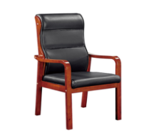 | 张 | 70 | 518
27 | 沙发 | 规格：2050*880*850mm，三人位，实木内架和扶手，饰面采用真皮，高弹力海绵 | 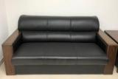 | 组 | 10 | 2766
28 | 隔断架 | 规格:1800*2000*350mm  材质：木质框架结构 | 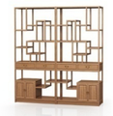 | 组 | 3
29 | 收纳矮柜 | 规格：1300mm*400mm*900mm（±5mm）1、基材：采用环保中纤板,环保国家E0级标准；游离甲醛释放量≤9mg/100g。2、油漆：采用环保性油漆，油漆表面硬度达2H或以上等级。3、胶水：游离甲醛＜0.1g/kg； 4、具有完善的走线功能。 |  | 组 | 6
30 | 收纳边柜 | 1、材质：钢, 染色环氧树脂涂料/聚酯粉涂料。完整的彩色储物组合，既能收纳大件物品，也能存放小物件。安装后尺寸不含腿高度: 60 厘米（±1cm）、含腿高度: 82 厘米（±1cm）、宽度: 140 厘米（±1cm）、深度: 35 厘米（±1cm）、高度: 82 厘米（±1cm）、边柜下自由高度: 21 厘米（±1cm）、每块搁板可承重: 12 公斤、完整的彩色储物组合，既能收纳大件物品，也能存放小物件。 |  | 组 | 6
31 | 壁挂式展示格 | 柜子: 刨花板, 纤维板, 贴膜, ABS塑料，单个格子尺寸不小于30*30*30cm。后背板: 纤维板, 贴膜。连接件:钢, 电镀。不对称储物系统，打造个性化展示空间。 |  | 组 | 1
32 | 展示柜 | 尺寸：259*30*226cm（允许±1cm偏差）钢,电镀钉板:主要材料: 纤维板, 丙烯酸漆金属部件: 钢, 粉末涂层连接配件:主要材料: 钢, 环氧/聚酯粉末涂层螺钉: 钢, 电镀蝶形螺母: 聚丙烯塑料填料: EVA塑料主要材料: 钢, 环氧/聚酯粉末涂层容器: PET塑料卷纸架:钢, 电镀, 环氧/聚酯粉末涂层。实心松木为天然材料，经久美观，随时间流逝而更添质感。 | 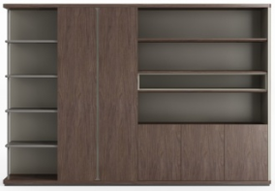 | 组 | 2
小计
计算机语言教室
15 | 教室控制桌 | 根据校方需求、考场实际情况定制；采用三届导轨、不锈钢门铰、锁具；含凳子； |  | 台 | 1
16 | 升降卡座 | 专用可升降卡座，采用低速直杆齿轮平衡，耐划痕、耐高温、耐污染、耐干热、耐水蒸气；  1.可降低语音机考考场噪音5db以上；  2.可减少考场环境对考生注意力的干扰；  3.严肃考场纪律，杜绝屏幕窥视；  4.可实现一室多用，即屏风上升时做考场，下降后做多媒体教室；  含凳子； |  | 套 | 52
17 | 学生凳 | 定制，定制钢木结构，E1级板材，钢材厚度大于1.2毫米，喷漆工业，质感丝滑无颗粒感。板材厚度25毫米。 |  | 个 | 52
小计
理化生准备室及仪器室
物理仪器室准备室设备
5 | 药品柜 | 规格≥1000*500*2000mm。  1.铝木结构。  2.铝框架结构，立柱采用≥36*27.5*1.0mm的一体成型带凹槽铝合金模具框架，表面经酸砂处理后喷塑，橱体基材采用≥16㎜厚E1级三聚氰胺板，其截面用≥2㎜厚PVC封边条机械高温热熔胶封边，嵌在铝合金凹槽内，具有粘力强、密封性好，牢固、美观、耐用的特点；  3.连接件:ABS专用连接组装件；  4.隔板:层板为≥16MM三聚氰胺板，长边采用≥30.5*24MM,壁厚≥1.2MM专用铝型材加固，防止层板弯曲变形铝型材可以插入标签贴，方便药品及仪器放置分类。  5.上柜两扇外开≥4mm厚玻璃门，门玻璃四周镶嵌ABS黑色装饰条（玻璃门门框采用一块整版制作，不拼接），下柜两扇，双开木门。  6.脚垫:采用特制模具注塑脚垫，高度≥2.5cm，高度可调，可有效防潮。 | 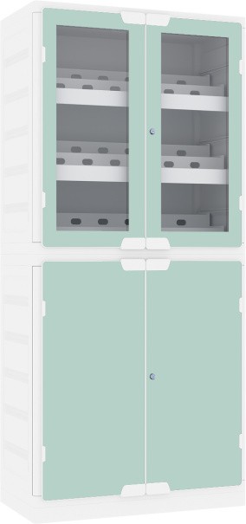 | 个 | 30
6 | 仪器柜 | 规格≥1000*500*2000mm。  1.铝木结构。  2.铝框架结构，立柱采用≥36*27.5*1.0mm的一体成型带凹槽铝合金模具框架，表面经酸砂处理后喷塑，橱体基材采用≥16㎜厚E1级三聚氰胺板，其截面用≥2㎜厚PVC封边条机械高温热熔胶封边，嵌在铝合金凹槽内，具有粘力强、密封性好，牢固、美观、耐用的特点。  3.耐腐蚀连接件:ABS专用连接组装件。  4.隔板:两块层板≥16MM三聚氰胺板，长边采用≥30.5*24MM,壁厚≥1.2MM专用铝合金型材加固，防止层板弯曲变形铝型材可以插入标签贴，方便药品及仪器放置分类。  5.上柜两扇外开≥4mm厚玻璃门，门玻璃四周镶嵌ABS黑色装饰条（玻璃门门框采用一块整版制作，不拼接），下柜两扇，双开木门。设活动隔板一块。  6.脚垫:采用特制模具注塑脚垫，高度为≥2.5cm，高度可调，可有效防潮。 | 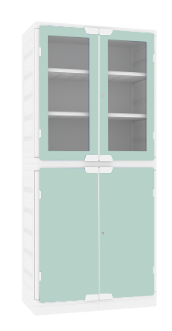 | 个 | 30
分类小计
化学仪器室准备室设备
6 | 药品柜 | 规格≥1000*500*2000mm。  1.铝木结构。  2.铝框架结构，立柱采用≥36*27.5*1.0mm的一体成型带凹槽铝合金模具框架，表面经酸砂处理后喷塑，橱体基材采用≥16㎜厚E1级三聚氰胺板，其截面用≥2㎜厚PVC封边条机械高温热熔胶封边，嵌在铝合金凹槽内，具有粘力强、密封性好，牢固、美观、耐用的特点。  3.连接件:ABS专用连接组装件。  4.隔板:层板为≥16MM三聚氰胺板，长边采用≥30.5*24MM,壁厚≥1.2MM专用铝型材加固，防止层板弯曲变形铝型材可以插入标签贴，方便药品及仪器放置分类。  5.上柜两扇外开≥4mm厚玻璃门，门玻璃四周镶嵌ABS黑色装饰条（玻璃门门框采用一块整版制作，不拼接），下柜两扇，双开木门。  6.脚垫:采用特制模具注塑脚垫，高度≥2.5cm，高度可调，可有效防潮。 |  | 个 | 30
7 | 仪器柜 | 规格≥1000*500*2000mm。  1.铝木结构。  2.铝框架结构，立柱采用≥36*27.5*1.0mm的一体成型带凹槽铝合金模具框架，表面经酸砂处理后喷塑，橱体基材采用≥16㎜厚E1级三聚氰胺板，其截面用≥2㎜厚PVC封边条机械高温热熔胶封边，嵌在铝合金凹槽内，具有粘力强、密封性好，牢固、美观、耐用的特点。  3.耐腐蚀连接件:ABS专用连接组装件。  4.隔板:两块层板≥16MM三聚氰胺板，长边采用≥30.5*24MM,壁厚≥1.2MM专用铝合金型材加固，防止层板弯曲变形铝型材可以插入标签贴，方便药品及仪器放置分类。  5.上柜两扇外开≥4mm厚玻璃门，门玻璃四周镶嵌ABS黑色装饰条（玻璃门门框采用一块整版制作，不拼接），下柜两扇，双开木门。设活动隔板一块。  6.脚垫:采用特制模具注塑脚垫，高度为≥2.5cm，高度可调，可有效防潮。 |  | 个 | 30
8 | 通风药品柜（台阶式） | 规格≥1000*500*2000mm。  1.铝木结构。  2.铝框架结构，立柱采用≥36*27.5*1.0mm的一体成型带凹槽铝合金模具框架，表面经酸砂处理后喷塑，橱体基材采用≥16㎜厚E1级三聚氰胺板，其截面用≥2㎜厚PVC封边条机械高温热熔胶封边，嵌在铝合金凹槽内，具有粘力强、密封性好，牢固、美观、耐用的特点。  3.连接件:ABS专用连接组装件。  4.隔板:两块层板≥16MM三聚氰胺板，长边采用≥30.5*24MM,壁厚≥1.2MM专用铝型材加固，防止层板弯曲变形铝型材可以插入标签贴，方便药品及仪器放置分类。  5.上柜两扇外开≥4mm厚玻璃门，门玻璃四周镶嵌ABS黑色装饰条（玻璃门门框采用一块整版制作，不拼接），下柜两扇，双开木门。设活动隔板一块。  6.脚垫:采用特制模具注塑脚垫，高度为≥2.5cm，高度可调，可有效防潮。 |  | 个 | 5
9 | 易燃品储存柜 | 规格≥900*500*2000mm。  1.外壳体全部采用≥1.0mm的镀锌钢板，柜体底座采用≥1.5mm的镀锌钢板,内外表面经酸洗磷化环氧树脂粉末喷涂，烘热固化处理。  2.柜体内胆（上，下、左、右及层板阶梯）全部采用≥5mm抗倍特；柜体的底板中部有≥Φ35mm漏液孔；柜体底部设≥h=120mm底座，底部焊接加固方管，可方便用于叉车运输，柜底设有抽屉底部最下层留有可以存放不少于40mm厚黄沙的填埋腔，用于稳定柜体及埋放金属钠、黄磷（白磷）等的易燃物品。  3.柜中部有三层阶梯式的PP板，下层搁板外沿镶装有≥H48.5*W16.5（mm）pp护栏,护栏中间嵌有警示红，警示蓝，警示黄的≥0.5mm厚度的pvc装饰条，分别区分碱性，酸性药品和易燃品的存放；每个搁板靠背板处有一导流风口，阶梯每层高度≥50mm。  4.柜顶部中间有≥Φ100mmABS塑料耐腐蚀可调节中央空调旋转出风口，柜顶风口内置一个AC 220V、50HZ、管道风机排风量≥130m³/h，并设置定时器，温度上下限控制开关环境温度（-40~+60）℃，可设置每天排风温度及智能报警，时控开关置于柜顶右侧，可控制风机每天、每周开启时间及关闭时间方便易燃品品储存柜操作使用。  5.带有一把机械天地锁，一把感应锁、左边门带一把电磁，防止不正常打开、锁带有应急钥匙，当右门打开时，报警提醒用户门已经打开模式，及时关好门。 | 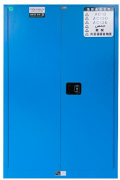 | 个 | 1
10 | 毒害品储存柜 | 规格≥900*500*2000mm。  1.外壳体全部采用≥1.0mm的镀锌钢板，柜体底座采用≥1.5mm的镀锌钢板,内外表面经酸洗磷化环氧树脂粉末喷涂，烘热固化处理。  2.柜体内胆（上，下、左、右及层板阶梯）全部采用≥5mm抗倍特；柜体的底板中部有≥Φ35mm漏液孔；柜体底部设≥h=120mm底座，底部焊接加固方管，可方便用于叉车运输，柜底设有抽屉底部最下层留有可以存放不少于40mm厚黄沙的填埋腔，用于稳定柜体及埋放金属钠、黄磷（白磷）等的易燃物品。  3.柜中部有三层阶梯式的PP板，下层搁板外沿镶装有≥H48.5*W16.5（mm）pp护栏,护栏中间嵌有警示红，警示蓝，警示黄的≥0.5mm厚度的pvc装饰条，分别区分碱性，酸性药品和易燃品的存放；每个搁板靠背板处有一导流风口，阶梯每层高度≥50mm。  4.柜顶部中间有≥Φ100mmABS塑料耐腐蚀可调节中央空  调旋转出风口，柜顶风口内置一个AC 220V、50HZ、管道风机排风量≥130m³/h，并设置定时器，温度上下限控制开关环境温度（-40~+60）℃，可设置每天排风温度及智能报警，时控开关置于柜顶右侧，可控制风机每天、每周开启时间及关闭时间方便毒害品储存柜操作使用。  5.带有一把机械天地锁，一把感应锁、左边门带一把电磁，防止不正常打开、锁带有应急钥匙，当右门打开时，报警提醒用户门已经打开模式，及时关好门。 | 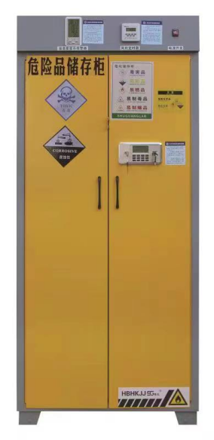 | 个 | 1
分类小计
生物仪器室准备室设备
5 | 药品柜 | 规格≥1000*500*2000mm。  1.铝木结构。  2.铝框架结构，立柱采用≥36*27.5*1.0mm的一体成型带凹槽铝合金模具框架，表面经酸砂处理后喷塑，橱体基材采用≥16㎜厚E1级三聚氰胺板，其截面用≥2㎜厚PVC封边条机械高温热熔胶封边，嵌在铝合金凹槽内，具有粘力强、密封性好，牢固、美观、耐用的特点。  3.连接件:ABS专用连接组装件。  4.隔板:层板为≥16MM三聚氰胺板，长边采用≥30.5*24MM,壁厚≥1.2MM专用铝型材加固，防止层板弯曲变形铝型材可以插入标签贴，方便药品及仪器放置分类。  5.上柜两扇外开≥4mm厚玻璃门，门玻璃四周镶嵌ABS黑色装饰条（玻璃门门框采用一块整版制作，不拼接），下柜两扇，双开木门。  6.脚垫:采用特制模具注塑脚垫，高度≥2.5cm，高度可调，可有效防潮。 |  | 个 | 30
6 | 仪器柜 | 规格≥1000*500*2000mm。  1.铝木结构。  2.铝框架结构，立柱采用≥36*27.5*1.0mm的一体成型带凹槽铝合金模具框架，表面经酸砂处理后喷塑，橱体基材采用≥16㎜厚E1级三聚氰胺板，其截面用≥2㎜厚PVC封边条机械高温热熔胶封边，嵌在铝合金凹槽内，具有粘力强、密封性好，牢固、美观、耐用的特点。  3.耐腐蚀连接件:ABS专用连接组装件。  4.隔板:两块层板≥16MM三聚氰胺板，长边采用≥30.5*24MM,壁厚≥1.2MM专用铝合金型材加固，防止层板弯曲变形铝型材可以插入标签贴，方便药品及仪器放置分类。  5.上柜两扇外开≥4mm厚玻璃门，门玻璃四周镶嵌ABS黑色装饰条（玻璃门门框采用一块整版制作，不拼接），下柜两扇，双开木门。设活动隔板一块。  6.脚垫:采用特制模具注塑脚垫，高度为≥2.5cm，高度可调，可有效防潮。 |  | 个 | 30
分类小计
小计
国学书法教室 (茶艺)
1 | 仿古讲台 | 规格:1800*700*750mm  工艺要求:仿古典明式  材质:实木,着仿古色。 | 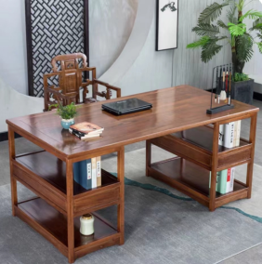 | 张 | 1
2 | 仿古教师椅 | 规格:600m*600m*900mm  工艺要求:仿古典明式  材质:实木，着清漆，防腐防水处理。 | 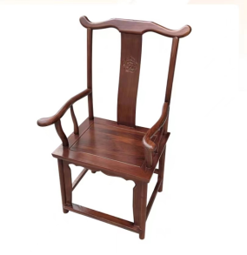 | 张 | 1
3 | 定制书法台 | 规格:1350*550*650mm  工艺要求:仿古典明式  材质:实木，着仿古色，做防腐防水处理。 | 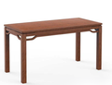 | 张 | 28
4 | 定制仿古凳 | 规格:400*300*450mm  工艺要求:仿古典明式  材质:实木，着清漆，防腐防水处理。 | 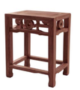 | 张 | 56
小计
美术教室
1 | 教师讲台桌 | 规格：1500x600x1011  桌面采用25mm厚高密度纤维板，经高温高压双面贴美耐板。桌面四周封T型ABS饰条。桌子腿采用2mm厚无缝钢管高温烤制而成。脚轮采用承重100KGS原生尼龙成型，每个脚轮都带有刹车。教师讲义板采用18mm双面贴美耐板，周边贴配色PVC封边条。杯架是原生ABS一次浇注成型。弯管机构采用2mm无缝钢管，喷粉，高温烤制而成。 | 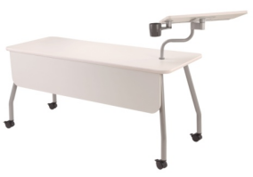 | 张 | 1
4 | 学生专用美术桌 | 1、尺寸:长度:140 厘米，宽度:140 厘米，高度:73 厘米，最大可承重: 100 公斤  2、蜜胺台面，经久耐用，防止沾染污渍，易于保持清洁。  3、内置式电线管理器，收纳电线和线绳，既不影响外观又方便取用。  4、桌面:刨花板, 蜜胺贴膜, ABS塑料 桌面框架:杆条/框架，桌腿夹子:钢, 环氧/聚酯粉末涂层 连接件: 铝, 环氧/聚酯粉末涂层 垫脚:聚酰胺塑料。 |  | 张 | 9
6 | 抽屉式收纳边柜 | 1、规格:1300*450*900mm（含收纳盒）  2、结构:采用实木框架,稳固经久耐用。  3、大芯板书柜基层→胡桃木饰面板封面→九厘背板→胡桃木实木线收侧口  4、材料:15mm环保E1级高级大芯板,环保E1级胡桃木面板,环保九厘板,环保白乳胶,胡桃木。  5、说明:表面应平整光滑,不得有毛刺锤印,牢固,平整,平直。 | 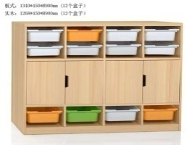 | 个 | 6
7 | 壁挂式展示格 | 柜子: 刨花板, 纤维板, 贴膜, ABS塑料，单个格子尺寸30*30*30cm。  后背板: 纤维板, 贴膜  连接件:钢, 电镀。不对称储物系统，打造个性化展示空间。 |  | 个 | 6
8 | 展示柜 | 1、安装后尺寸: 宽度:544 厘米、深度: 30 厘米、高度: 200厘米  十字定形架:钢, 电镀  主要材料: 纤维板, 丙烯酸漆  金属部件: 钢, 粉末涂层  主要材料: 钢, 环氧/聚酯粉末涂层  螺钉: 钢, 电镀  蝶形螺母: 聚丙烯塑料  填料: EVA塑料  附盖容器:  主要材料: 钢, 环氧/聚酯粉末涂层  容器: PET塑料  卷纸架:  钢, 电镀, 环氧/聚酯粉末涂层。实心松木为天然材料，经久美观。 | 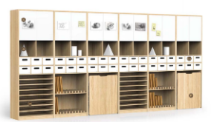 | 组 | 2
9 | 学生凳 | 1、座宽:39厘米 座深:36厘米最小座高:38厘米 最大座高:51厘米  2、可轻松调节至5种高度——38、41、45、48和51cm  3、带有腰部支撑；背部提供更多的安抚和支撑。  4、管/ 座盘:钢, 环氧/聚酯粉末涂层  5、座托:强化聚丙烯塑料。 |  | 张 | 56
小计
音乐教室
1 | 教师讲台桌 | 规格：1500x600x1011mm（允许±10mm偏差）。桌面采用不低于25mm厚高密度纤维板，经高温高压双面贴美耐板。桌面四周封T型ABS饰条。桌子腿采用2mm厚无缝钢管高温烤制而成。脚轮采用承重100KG原生尼龙成型，每个脚轮都带有刹车。教师讲义板采用18mm双面贴美耐板，周边贴配色PVC封边条。杯架是原生ABS一次浇注成型。弯管机构采用2mm无缝钢管，喷粉，高温烤制而成。 | 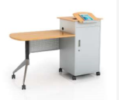 | 张 | 1
2 | 教师凳 | 1.规格：凳面直径不低于300mm，升降高度480到650mm；2.材质：榉木；3.要求：升降式架构，支撑稳定，牢固可靠，工艺精细，表面光洁，环保清漆处理，漆面均匀光亮。 |  | 张 | 1
7 | 音乐凳 | 1.尺寸：D285*W300*H338mm。厚度：坐面5mm,凳脚20mm,抽屉侧板3mm,抽屉前后板4.5mm；  2.材质：ABS；  3.工艺：（1）注塑制作。耐磨抗压，抗氧化功能强，长期使用也不会产生开裂现象。  （2）硬度和强度高，吸水性小，优良的电绝缘性，耐寒（3）凳脚须配防滑橡胶条。  （4）侧边必须为双层结构，增加产品的坚固性及承重性，保证产品使用过程中的安全性  4.功能：配置pp塑料抽屉，可堆叠，既可做合唱台，也可以作为收纳小柜子使用。 | 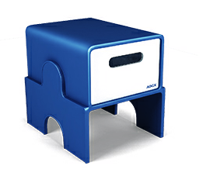 | 个 | 60
11 | 大型仪器收纳柜 | 1.尺寸：D5000*W450/600*H1800mm；  2.材质：：采用E1级板，厚度18mm,基材采用实木多层板，面贴防火板，ABS直封边制作。五金件采用液压铰链，缓冲效果是普通铰链的五倍；  3.功能：内置置物抽屉方便物品分类收纳，采用玻璃柜门，收纳物件清晰明了，可调节层板，方便于各类大小物件的摆放，适合大小规格器材收纳。 | 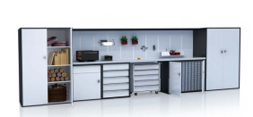 | 组 | 2
小计
舞蹈教室
3 | 音乐凳 | 1.尺寸：D285*W300*H338mm。厚度：坐面5mm,凳脚20mm,抽屉侧板3mm,抽屉前后板4.5mm；  2.材质：ABS；  3.工艺：（1）注塑制作。耐磨抗压，抗氧化功能强，长期使用也不会产生开裂现象。  （2）硬度和强度高，吸水性小，优良的电绝缘性，耐寒（3）凳脚须配防滑橡胶条。  （4）侧边必须为双层结构，增加产品的坚固性及承重性，保证产品使用过程中的安全性  4.功能：配置pp塑料抽屉，可堆叠，既可做合唱台，也可以作为收纳小柜子使用。 |  | 个 | 50
10 | 抽屉式收纳边柜 | 规格:1300*450*900mm（含收纳盒）结构:采用实木框架,稳固经久耐用。大芯板书柜基层→胡桃木饰面板封面→九厘背板→胡桃木实木线收侧口。材料:不低于15mm环保E1级高级大芯板,环保E1级胡桃木面板,环保九厘板,环保白乳胶,胡桃木。5、说明:表面应平整光滑,不得有毛刺锤印,牢固,平整,平直。 |  | 个 | 4
小计
数学实验室
87 | 学生凳 | 1、座宽:39厘米 座深:36厘米最小座高:38厘米 最大座高:51厘米2、可轻松调节至5种高度——38、41、45、48和51cm3、带有腰部支撑；背部提供更多的安抚和支撑。4、管/ 座盘:钢, 环氧/聚酯粉末涂层5、座托:强化聚丙烯塑料。 |  | 个 | 56
88 | 定制大型收纳边柜 | 尺寸:5000*550*750mm  台面板材:一体化台面，采用10mm三聚氰胺面板成型制作。具有抗弯、易清洁、耐磨、耐辐射、耐高温、耐冲击、耐酸碱、耐腐蚀、防静电、防水、防火、并有稳定的抗菌性能，机械打磨，造型美观。通过国家化学建筑材料测试中心的甲醛含量的测定，为绿色环保产品。  台身结构:采用铝合金型材制作，框架的立柱为45mm×32mm×1.2mm（允许偏离±0.01mm）方管，框架的横梁为32mm×32mm×1.2mm（允许偏离±0.01mm）方管，通过ABS专用连接件组装而成，接缝严密，连接牢固，无松动现象。型材带凹槽，槽的宽度、深度与所采用的柜体板材相匹配，接缝严密，安装后无晃动现象。型材表面经静电粉沫喷涂处理，整体耐腐蚀、防火、防潮、稳固耐用。  桌身:采用E1级16mm厚环保三聚氰胺贴面板，高质量PVC封边条封边，黏结牢固可靠。利用机械封边机配以高溶胶高温封边，高密封性不吸水不膨胀，外形美观、经久耐用。整体设计科学合理。  脚垫:ABS工程塑料注塑成型脚盘，可暗藏固定防止晃动，能有效防止桌身受潮。有效延长设备寿命。 | 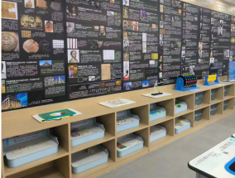 | 个 | 1
小计
地理教室
2 | 互动式六边形课桌椅 | 一、学生桌1、规格：1400*1212*780（可拆分正六边形）  2、台面：采用25mm厚三聚氰胺防潮双贴面板，(基板为E1级环保板)；所有截面都采用自动封边机选用PVC封边，粘力强、密封性好、外形美观、经久耐用。组装接缝严密，连接牢固，无松动现象。  3、框架：钢木木结构  采用无缝钢管，并经酸洗、磷化、除油、除锈后喷塑。  4、可自由拆分组合，台面颜色可自由搭配。  二、学生凳  规格：Φ330×430-580mm  材质：凳面采用PP工程塑料。五星椅架采用无缝钢管，电镀脚钉。气压棒配套手柄调节椅子高度。 | 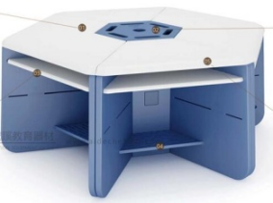 | 套 | 8
27 | 沙发 | 规格：2050*880*850mm，三人位，实木内架和扶手，饰面采用真皮，高弹力海绵 |  | 组 | 8 | 2766
小计
心理辅导室
1 | 咨询工作台 | 1.尺寸：D1800*W1600*H760mm；  2.材质：实木多层板+烤漆钢架；  3.工艺：桌面采用标准E1级板，厚度25mm，基材采用实木多层板，面贴防火板，ABS直封边制作，钢架采用满焊焊接，经高温粉体烤漆，长时间使用也不会产生表面漆剥落现象；  4. 功能：配有接线槽，方便安装插座等。 | 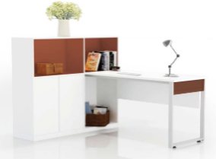 | 张 | 1
2 | 教师椅 | 椅子坐高：450mm。  靠背：1.材质：采用PP耐冲击塑料一体注塑成型。  2.尺寸：455*380mm。  坐垫：1.材质：采用PP耐冲击塑料一体注塑成型，外包软包。  3.尺寸：520*500mm。  4.坐垫前端需有瀑布型设计，坐垫可90度翻转，便于收纳。  扶手：1.材质：采用PP耐冲击塑料一体注塑成型。  5.尺寸：230*50mm  脚架：1.材质及形状：圆形钢管，采用满焊焊接。  6.尺寸：直径25mm，管厚2mm。  7.表面涂装：钢管满焊焊接后，经高温粉体烤漆，长时间使用也不会产生表面漆剥落现象。  4.底部配置直径50mm尼龙轮 | 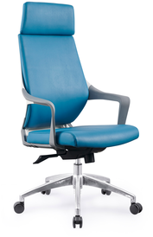 | 张 | 1
3 | 仪器柜 | 规 格：1000×500×2000 mm  结 构：铝木结构  铝合金框架结构后面方料37.4*37.4*1.2mm，前面方料37.4*28*1.2mm，后立杆铝型材须双槽，配以ABS连接件组装而成；上部木制门框玻璃对开门、三层活动隔板，轨道式钢制可调立杆，每块活动隔板下加两根横梁，下部木制对开门，所有基材采用E1级环保板材，铝型材表面经酸洗、磷化、环氧树脂高温固化处理具有：耐酸碱、耐腐蚀、外形美观、经久耐用等特点。  可调脚:采用ABS工程塑料模具成型制作而成，具有高度可调、耐磨、防潮、耐腐蚀等特点。 | 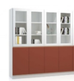 | 个 | 2
4 | 双人沙发 | 尺寸：1600*600*480mm， 2人位。休闲接待沙发，来访学生等待休息，木质框架，布艺座面。 | 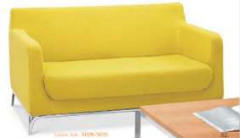 | 个 | 1
5 | 茶几 | 尺寸：1200*600*480mm，木质长型茶几，可收纳。 |  | 个 | 1 | 773
6 | 洽谈桌 | 木质圆桌，环保哑光烤漆，直径60厘米，高度45厘米。 | 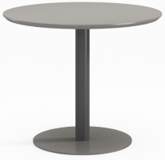 | 个 | 1
7 | 单人沙发 | 布艺沙发，单人位。 | 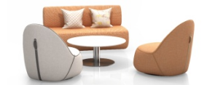 | 个 | 3 | 816
8 | 收纳边柜 | 产品描述：安装后尺寸宽度: 150 厘米，深度: 40 厘米，高度: 800厘米，每块搁板最大可承重: 13 公斤搁架单元:刨花板, 纤维板, 贴膜, 纸, ABS塑料插件带门/ 插件带2个抽屉:主要件: 纤维板, 贴膜门: 刨花板, 贴膜, ABS塑料 | 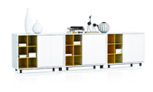 | 个 | 2
16 | 团体学生桌 | 学生桌规格: 650*450*640-760mm，升降高度30mm一档，最低640mm，最高760mm，每组4张。  一、 桌钢管参数:  1.1、下桌脚:采用40*20*1.5mm眼睛管，采用缩管工艺与上柱相匹配；经过酸洗电镀，立柱底部加装防潮脚垫，不直接接触地面。  1.2、上部桌脚管，采用26*46*1.5mm的眼睛管；经过酸洗磷化，喷粉，防潮防锈。  1.3、上连接加强管，采用26*46*1.5mm的眼睛管,竖向焊接，让上部稳定性更强。  1.4、塑料盒尺寸:445mm*360mm*95mm,选用一级PP材料。前端凹陷笔槽设计，规格:420*25*5mm，在实现功能性的同时，使结构更牢固；48个两种长条镂空设计，相互变换，让抽屉内部空间通风，防潮防发霉，方面清理，保持空间整洁。  1.5、板面规格为:长650mm*宽450mm*厚25mm,面贴厚度采用0.6 mm三聚氰胺板。板材甲醛含量达到国家环保标准。板边靠学生面，弧面设计弧高20mm，使用更方便；桌面封边全部采用PP材料一体注塑成型不能单独分开，注塑单边厚度2mm，注塑边总高度29mm。保证使用过程中不易被撕掉或脱落。桌四边角圆弧R15mm，有效防止学生碰伤；带IPAD槽,规格:250*15*15（H）mm，槽底有7个圆孔，方便清理槽内卫生。  1.6、桌后脚套:桌后脚套规格为143*30*60（H）；仿脚型设计，两边三道浅凹槽美观大方，与下脚弯管处形成配合增加稳定性；与地面接触部分采用软胶塑料设计，软胶垫规格：29**140*14Hmm，Ø8mm的实心胶柱与后脚垫上的孔相配合，通过铆钉固定，让地面与脚垫之间形成柔性缓冲，耐磨防滑，保护地面。  1.7、桌前脚套:桌前脚套规格:82*28*45（H）；前后曲面设计，铆钉固定，两面浅凹槽设计；与地面接触部分采用软胶塑料设计，前脚垫规格：26*58*14（H）mm,采用TPU材质，Ø10mm的空心胶柱与前脚套的孔相配合，空心胶柱套头有三角形嵌入式凸起设计，与脚套结合不易脱落，通过铆钉与前脚套一起固定，形成整体，让地面与脚垫之间形成柔性缓冲，耐磨防滑，保护地面。 | 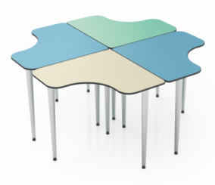 | 组 | 4
17 | 学生座椅 | 学生椅规格:480*520*790mm。  1.座背：全新pp工程塑料，加增强工艺，注塑一次成型。  2.椅脚采用34.6*16.5mm钢管弯曲成型，表面静电粉末喷涂。  3.脚垫：黑色PP脚垫，防滑防挂伤地板。 | 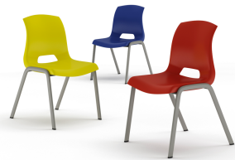 | 张 | 16
27 | 洽谈桌 | 木质圆桌，环保哑光烤漆，直径60厘米，高度45厘米。 |  | 张 | 4
28 | 收纳边柜 | 产品描述：安装后尺寸宽度: 150 厘米，深度: 40 厘米，高度: 800厘米，每块搁板最大可承重: 13 公斤搁架单元:刨花板, 纤维板, 贴膜, 纸, ABS塑料插件带门/ 插件带2个抽屉:主要件: 纤维板, 贴膜门: 刨花板, 贴膜, ABS塑料 |  | 个 | 2
小计
新教师发展中心
6 | 茶水柜 | 基材采用E1级实木颗粒板为基材,经过防腐，防虫处理，含水率达到国家标准，不易变形，耐磨性好，色泽柔和,游离甲醛释放量达E1（小于9.0mg/100g)级标准，经热压处理后表面光滑平整。 | 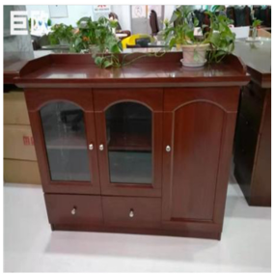 | 套 | 3
7 | 文件柜 | 1.尺寸:D900*W450*H2000mm；  2.材质:冷轧钢板+高密度板烤漆；  3.工艺:采用冷轧钢板，底框厚1.2mm,立柱厚度1.2mm,挂板厚0.8mm，隔板厚度0.8mm，档书条厚度0.8mm，侧板及厚度1.0mm，冲压成型，钢板经高温粉体烤漆，长时间使用也不会出现剥落现象。 | 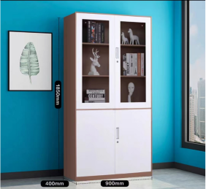 | 个 | 6 | 720
8 | 书架 | 整体规格：≥2300mm*300mm*2700mm  样式:免漆板7层双面木质框架结构，上下左右均厚度为30mm的环保木饰面板，每650mm加立板。  材质:环保E1级免漆木材板,层板厚度18mm。  辅助材料:25mm环保E1级胡桃木面板，环保九厘板，环保白乳胶，胡桃木线条  工程说明:表面应平整光滑，颜色均匀，不得有毛刺锤印，牢固，平整，方正平直，整体与地面固定稳固，所使用板材整体板材，无拼缝。 | 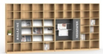 | 套 | 10
9 | 收纳边柜 | 1、规格:≧1300*450*900mm（含收纳盒）  2、结构:采用实木框架,稳固经久耐用。  3、大芯板书柜基层→胡桃木饰面板封面→九厘背板→胡桃木实木线收侧口  4、材料:≧15mm环保E1级高级大芯板,环保E1级胡桃木面板,环保九厘板,环保白乳胶,胡桃木。  5、说明:表面应平整光滑,不得有毛刺锤印,牢固,平整,平直。 |  | 组 | 6
10 | 隔断置物架 | 规格:1800*2000*350mm  材质：木质框架结构 |  | 组 | 4
11 | 旋转座椅 | 椅子：1．规格：510W×605D×780H,2．椅座、椅背、脚垫：采用PP（聚炳稀）材料。椅座规格为450W×468H椅背规格为515W×275H。3．站脚：采用38×20×1.5的旦形钢管，表面经喷涂处理.4.椅座底部配有四个PP材料脚垫，此脚垫作用是当把椅子放在桌面上起到保护桌面。5．外型：按人体工程学设计，线条流畅，座感舒适。 | 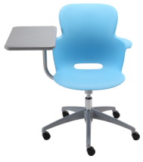 | 个 | 120
12 | 双人沙发 | 尺寸：1600*600*750mm（±10mm）， 2人位。休闲接待沙发，来访学生等待休息，木质框架结构，高回弹海绵，布艺座面。 | 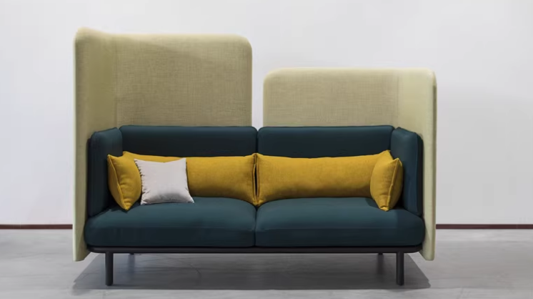 | 套 | 4
13 | 三人沙发 | 尺寸：2050*600*750mm（±10mm）， 3人位。休闲接待沙发，来访学生等待休息，木质框架结构，高回弹海绵，布艺座面。 |  | 套 | 6 | 2500
14 | 沙发 | 规格: ≥700mm*650mm*450mm  样式:板木结合  框架:采用实木框架,稳固经久耐用。  内里:高密度回弹海绵。 | 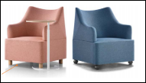 | 个 | 30 | 816
15 | 茶几 | 规格：1200*600mm*450mm，与沙发配套使用 |  | 个 | 6 | 773
16 | 圆桌 | 1.尺寸：≥D600mm*H750mm；  2.材质：颗粒板+钢架；  3.工艺：桌面采用标准E1级板，厚度25mm,基材采用三聚氰胺板，面贴防火板，ABS直封边制作，桌架采用钢架采用满焊焊接而成，表面采用高温粉体烤漆，耐腐蚀，不易生锈。 |  | 个 | 10
小计
小会议室
1 | 会议桌 | 4000*1500*760mm长宽高  贴实木木皮  环保油漆 |  | 张 | 1 | 5300
2 | 条桌 | 1400*400*760mm长宽高  贴实木木皮  环保油漆 |  | 张 | 5
3 | 会议椅 | 2.0mm钢制电镀弓形架  西皮  实木扶手  沙发坐垫 |  | 把 | 16 | 550
4 | 会议椅 | 1.5mm电镀钢架  西皮  原生塑料 |  | 把 | 10 | 228
5 | 茶水柜 | 800*400*800mm长宽高  贴实木木皮  环保油漆 |  | 个 | 1 | 980
6 | 发言台 | 贴实木木皮  环保油漆 |  | 个 | 1
小计
创客教室
1 | 组合方桌 | 安装后尺寸  长度: 140 厘米  宽度: 140 厘米  高度: 73 厘米  最大可承重: 100 公斤  产品描述  桌面:刨花板, 蜜胺贴膜, ABS塑料  桌面框架:杆条/ 框架/ 桌腿/ 夹子: 钢, 环氧/聚酯粉末涂层  连接件: 铝, 环氧/聚酯粉末涂层  垫脚: 聚酰胺塑料。  蜜胺台面，经久耐用，防止沾染污渍，易于保持清洁。  内置式电线管理器，收纳电线和线绳，既不影响外观又方便取用。 | 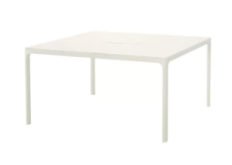 | 张 | 8
7 | 储物边柜 | 产品描述：材质钢, 染色环氧树脂涂料/聚酯粉涂料。完整的彩色储物组合，既能收纳大件物品，也能存放小物件。安装后尺寸  不含腿高度: 60 厘米  含腿高度: 82 厘米  宽度: 140 厘米  深度: 35 厘米  高度: 82 厘米  柜支撑脚自由高度: 21 厘米  每块搁板最大可承重: 12 公斤 | 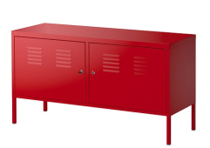 | 个 | 2
8 | 展示收纳柜 | 规格:182*182*39cm  结构:采用实木框架,稳固经久耐用。上面三层杂志展示空间,单层层高不低于40CM,最下层为双开门收纳柜结构,整体高度不低于150cm.  大芯板书柜基层→胡桃木饰面板封面→九厘背板→胡桃木实木线收侧口  材料:15mm环保E1级高级大芯板,环保E1级胡桃木面板,环保九厘板,环保白乳胶,胡桃木。  说明:表面应平整光滑,不得有毛刺锤印,牢固,平整,方正平直。 | 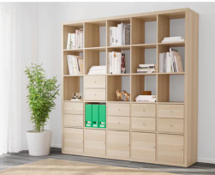 | 个 | 2
9 | 组合柜组 | 刨花板, 贴膜, 塑料封边, 塑料封边, 贴膜  玻璃搁板:钢化玻璃  抽屉框架:刨花板, 贴膜  推进式抽屉轨道/ 阻尼/推进合叶:  钢门/抽屉前板/ 柜门/ 抽屉前板:  刨花板, 贴膜, 贴膜, ABS塑料, 贴膜  玻璃柜门:主要件: 纤维板, 贴膜, ABS塑料  玻璃: 钢化玻璃  挂条:镀锌钢。抽屉和柜门带有一体推进式开门器，无需安装把手或拉钮，轻轻一按，即可打开。 | 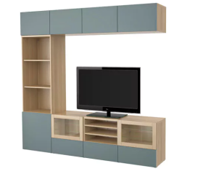 | 组 | 2
小计
保管室
1 | 货柜 | 1、规格：1000*450*2000mm；  2、材质：0.5mm冷轧钢板；  3、上下部均为冷轧钢板柜门，内含3层隔板，隔板高度可调。  4、颜色：亚光灰色 | 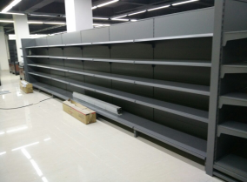 | 个 | 10
2 | 货架 | 1、材质：铁质  2、表面处理：喷漆处理  3、长*高*宽：200*200*60cm，4层，承重：200KG | 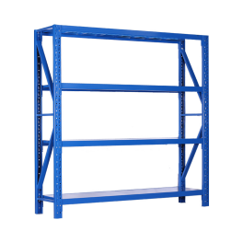 | 个 | 20
小计

注：以上价格包含材料费、材料运费、安装费等完成本项清单内容的全部费用

